LAPORAN HASIL PROJECT BASED LEARNING (PBL)
Pengembangan Sistem Informasi Manajemen Sumber Daya Manusia (Human Resource Management/HRM) Berbasis Flutter, Laravel, dan Next.js



Disusun Oleh :
MI2AP
POLITEKNIK NEGERI MALANG PSDKU PAMEKASAN
TAHUN AJARAN 2026-2027

KATA PENGANTAR

Puji syukur ke hadirat Tuhan Yang Maha Esa atas segala rahmat dan karunia-Nya sehingga Laporan Hasil Project Based Learning (PBL) yang berjudul "Pengembangan Sistem Informasi Human Resource Management (HRM) Berbasis Flutter, Laravel, dan Next.js" dapat diselesaikan dengan baik.
Laporan ini disusun sebagai bentuk dokumentasi sekaligus pertanggungjawaban atas pelaksanaan kegiatan Project Based Learning (PBL) yang dilaksanakan oleh seluruh mahasiswa Program Studi Manajemen Informatika Kelas MI2AP. Melalui kegiatan ini, mahasiswa menerapkan pengetahuan dan keterampilan yang telah diperoleh selama proses perkuliahan ke dalam pengembangan sebuah sistem informasi yang sesuai dengan kebutuhan dunia kerja.
Sistem yang dikembangkan merupakan Sistem Informasi Human Resource Management (HRM) yang bertujuan untuk membantu pengelolaan sumber daya manusia pada suatu perusahaan. Sistem ini menyediakan berbagai fitur, antara lain pengelolaan data pegawai, absensi, pengajuan dan persetujuan cuti, pengelolaan payroll, serta notifikasi secara real-time menggunakan Firebase Cloud Messaging (FCM). Pengembangan sistem dilakukan dengan memanfaatkan Flutter sebagai aplikasi mobile, Laravel sebagai backend REST API, Next.js sebagai aplikasi web administrator, dan MySQL sebagai sistem manajemen basis data.
Dalam penyusunan laporan ini, kami menyadari bahwa masih terdapat berbagai kekurangan, baik dari segi isi maupun penyajiannya. Oleh karena itu, kami mengharapkan kritik dan saran yang membangun sebagai bahan evaluasi dan perbaikan pada masa mendatang.
Kami mengucapkan terima kasih kepada dosen pengampu, pihak-pihak yang telah memberikan arahan, serta seluruh mahasiswa Program Studi Manajemen Informatika Kelas MI2AP yang telah berpartisipasi dan bekerja sama dalam pelaksanaan Project Based Learning ini. Semoga laporan ini dapat memberikan manfaat serta menjadi referensi bagi pembaca maupun pihak lain yang membutuhkan.

Pamekasan, Juli 2026

Penyusun
Mahasiswa Manajemen Informatika
Kelas MI2AP

DAFTAR ISI
KATA PENGANTAR 2
DAFTAR ISI 2
BAB I 5
PENDAHULUAN 5
1.1 Latar Belakang 5
1.2 Rumusan Masalah 6
1.3 Tujuan Project-Based Learning 7
1.4 Manfaat Project Based Learning 7
1.5 Pembagian Tugas Kelompok 8
1.6 Timeline Pelaksanaan PBL 9
1.7 Sistematika Penulisan Laporan 10
BAB II 11
LANDASAN TEORI 11
2.1 Human Resource Management (HRM) 11
2.3 Laravel 12
2.4 Next.js 13
2.6 REST API 14
2.7 Firebase Cloud Messaging (FCM) 15
BAB III 18
ANALISIS DAN PERANCANGAN SISTEM 18
3.1 Analisis kebutuhan 18
3.1.1 Analisis Pengguna (Aktor) 18
3.1.2Kebutuhan Fungsional 18
3.1.3 Kebutuhan Non-Fungsional 19
3.2 Use Case Diagram 20
3.3 Activity Diagram 21
3.3.1 Login 21
3.3.2 Absensi 22
3.3.3 Pengajuan Cuti 23
3.3.4 Kelola Pegawai 24
3.4 ERD 21
3.5 Desain Database 25
Tabel Employees 25
Tabel Attendances 26
Tabel Leave Requests 27
Tabel Payrolls 27
3.6Perancangan Antarmuka 28
3.6.1 Halaman Welcome 28
3.6.2 Halaman Login 29
3.6.3 Halaman Dashboard 30
3.6.4 Halaman Attendance 31
3.6.5 Halaman Riwayat Absensi 32
3.6.6 Halaman HR Report 33
3.6.7 Halaman Profile 35
3.6.8 Halaman Edit Profile 36
3.6.9 Fitur Logout 37
3.6.10 Halaman Login Admin 38
Komponen 38
Detail Fungsi 38
3.6.11 Halaman Dashboard Admin 39
Komponen 39
Detail Fungsi 39
3.6.12 Halaman Laporan Absensi Bulanan 40
Komponen 40
Detail Fungsi 40
3.6.13 Halaman Riwayat Log Absensi Harian 41
Komponen 41
Detail Fungsi 41
3.6.14 Halaman Approval Pengajuan Cuti 42
Komponen 42
Detail Fungsi 42
3.6.15 Halaman Data Pegawai 43
Komponen 43
Detail Fungsi 43
3.6.1 Halaman Tambah Pegawai 44
Komponen 44
Detail Fungsi 45
3.6.17 Halaman Edit Pegawai 45
Komponen 46
Detail Fungsi 46
3.6.18 Halaman Hapus Pegawai 46
Komponen 47
Detail Fungsi 47
3.6.19 Halaman Approval Pengajuan Cuti 47
Komponen 47
Detail Fungsi 48
3.6.20 Halaman Laporan Absensi Bulanan 48
Komponen 48
Detail Fungsi 49
3.6.21 Halaman Riwayat Log Absensi Harian 49
Komponen 50
Detail Fungsi 50
3.6.22 Halaman Laporan Gaji Pegawai 51
Komponen 51
Detail Fungsi 51
3.6.23 Halaman Histori Gaji Berkala 52
Komponen 52
Detail Fungsi 53
BAB IV 54
IMPLEMENTASI DAN PENGUJIAN 54
4.3.6 Data Absensi 72
4.4 Implementasi Database 75
BAB V 80
PENUTUP 80
5.1 Kesimpulan 80
5.2 Saran 81

BAB I

PENDAHULUAN

Latar Belakang
Perkembangan teknologi informasi telah membawa perubahan yang signifikan dalam berbagai aspek kehidupan, termasuk dalam pengelolaan sumber daya manusia (Human Resource Management/HRM). Di era digital saat ini, perusahaan dituntut untuk memiliki sistem yang mampu membantu proses administrasi kepegawaian secara cepat, efektif, dan efisien. Pengelolaan data pegawai yang masih dilakukan secara manual berpotensi menimbulkan berbagai permasalahan, seperti keterlambatan dalam pencatatan data, kesalahan input informasi, serta sulitnya proses monitoring aktivitas pegawai.
Human Resource Management (HRM) merupakan salah satu bagian penting dalam suatu organisasi yang bertugas mengelola data pegawai, absensi, pengajuan cuti, penggajian, serta berbagai aktivitas administrasi lainnya. Oleh karena itu, diperlukan suatu sistem informasi yang mampu mengintegrasikan seluruh proses tersebut ke dalam satu platform yang mudah digunakan oleh seluruh pengguna.
Dalam pelaksanaan Project Based Learning (PBL), mahasiswa Program Studi Manajemen Informatika Kelas MI2AP mengembangkan sebuah Sistem Informasi Human Resource Management (HRM) berbasis teknologi modern. Sistem ini terdiri atas aplikasi mobile menggunakan Flutter sebagai media yang digunakan pegawai, website administrator menggunakan Next.js untuk pengelolaan data oleh HR dan administrator, serta backend menggunakan Laravel yang menyediakan layanan REST API sebagai penghubung antara aplikasi mobile, website, dan database MySQL.
Selain itu, sistem juga memanfaatkan Firebase Cloud Messaging (FCM) sebagai layanan notifikasi sehingga pegawai dapat menerima pemberitahuan secara langsung ketika pengajuan cuti telah disetujui ataupun ditolak oleh pihak HR. Integrasi berbagai teknologi tersebut diharapkan mampu menghasilkan sistem yang modern, responsif, serta sesuai dengan kebutuhan perusahaan dalam mengelola sumber daya manusia.
Melalui kegiatan Project Based Learning ini, mahasiswa tidak hanya mempelajari teori mengenai pengembangan perangkat lunak, tetapi juga memperoleh pengalaman nyata dalam melakukan analisis kebutuhan sistem, perancangan, implementasi, pengujian, hingga penyusunan dokumentasi proyek secara berkelompok.

Rumusan Masalah
Berdasarkan latar belakang tersebut, maka rumusan masalah dalam Project Based Learning ini adalah sebagai berikut.
- Bagaimana merancang dan membangun Sistem Informasi Human Resource Management yang terintegrasi antara aplikasi mobile, website, dan backend?
- Bagaimana memanfaatkan REST API sebagai media komunikasi antara aplikasi Flutter, Laravel, dan Next.js?
- Bagaimana mengimplementasikan fitur-fitur pengelolaan kepegawaian seperti absensi, pengajuan cuti, penggajian, dan manajemen data pegawai secara digital?
- Bagaimana menerapkan layanan notifikasi menggunakan Firebase Cloud Messaging pada proses persetujuan cuti?
- Bagaimana melakukan pengujian terhadap sistem agar seluruh fitur dapat berjalan dengan baik sesuai kebutuhan pengguna?

Tujuan Project-Based Learning
Tujuan dari pelaksanaan Project-Based Learning ini adalah sebagai berikut.
- Mengembangkan Sistem Informasi Human Resource Management berbasis mobile dan website.
- Membangun backend menggunakan Laravel sebagai penyedia REST API.
- Mengembangkan aplikasi mobile menggunakan Flutter untuk memudahkan pegawai dalam mengakses layanan HR.
- Mengembangkan website administrator menggunakan Next.js untuk pengelolaan data kepegawaian.
- Mengimplementasikan Firebase Cloud Messaging sebagai media notifikasi secara real-time.
- Menerapkan ilmu yang telah dipelajari selama perkuliahan ke dalam sebuah proyek nyata.
- Melatih kemampuan mahasiswa dalam bekerja sama, berkomunikasi, dan menyelesaikan proyek secara kolaboratif.

Manfaat Project Based Learning
Pelaksanaan Project Based Learning ini diharapkan memberikan manfaat sebagai berikut.
- Bagi Mahasiswa
  - Meningkatkan kemampuan dalam pengembangan aplikasi berbasis mobile dan web.
  - Memahami proses pengembangan perangkat lunak secara utuh.
  - Melatih kemampuan bekerja dalam tim.
  - Menambah pengalaman dalam penggunaan framework Flutter, Laravel, dan Next.js.
- Bagi Institusi Pendidikan
- Menjadi implementasi pembelajaran berbasis proyek.
- Meningkatkan kualitas lulusan yang siap menghadapi dunia industri.
- Menjadi contoh penerapan kolaborasi antar mahasiswa dalam pengembangan perangkat lunak.
- Bagi Pengguna
- Mempermudah pengelolaan data pegawai.
- Mempermudah proses absensi dan pengajuan cuti.
- Mempercepat proses persetujuan cuti.
- Mempermudah pengelolaan data penggajian.
- Memberikan notifikasi secara langsung kepada pegawai.

Pembagian Tugas Kelompok
Pelaksanaan Project Based Learning dilakukan secara kolaboratif oleh seluruh mahasiswa kelas MI2AP yang dibagi menjadi beberapa kelompok sesuai dengan bidang pengembangan sistem. Pembagian tugas dilakukan agar setiap kelompok dapat fokus pada tanggung jawab masing-masing sehingga proses pengembangan berjalan secara terstruktur dan efisien.
Kelompok | Bidang Pekerjaan | Hasil Pekerjaan
Kelompok 1 | Analisis kebutuhan sistem, penyusunan requirement, serta dokumentasi awal | Dokumen kebutuhan sistem
Kelompok 2 | Perancangan sistem meliputi Use Case Diagram, Activity Diagram, ERD, dan desain database | Dokumen perancangan sistem
Kelompok 3 | Pengembangan backend menggunakan Laravel, REST API, autentikasi, dan database MySQL | Backend Sistem HRM
Kelompok 4 | Pengembangan aplikasi mobile menggunakan Flutter yang mencakup login, absensi, pengajuan cuti, riwayat cuti, profil, dan payroll | Aplikasi Mobile HRM
Kelompok 5 | Pengembangan website administrator menggunakan Next.js untuk pengelolaan pegawai, absensi, cuti, payroll, serta dashboard administrator | Website Admin HRM
Seluruh Kelompok | Integrasi sistem, implementasi Firebase Cloud Messaging (FCM), pengujian sistem, debugging, penyusunan dokumentasi, dan penyusunan laporan akhir | Sistem HRM terintegrasi dan laporan PBL

Timeline Pelaksanaan PBL
Pelaksanaan Project Based Learning dilaksanakan secara bertahap mulai dari tahap analisis hingga penyusunan laporan akhir. Berikut merupakan gambaran timeline pelaksanaan proyek.
Tahapan | Durasi | Keterangan
Identifikasi kebutuhan sistem | 1 minggu | Analisis kebutuhan pengguna dan fitur sistem
Perancangan sistem | 1 minggu | Penyusunan UML, ERD, dan desain database
Pengembangan Backend Laravel | 2 minggu | REST API, autentikasi, dan database
Pengembangan Aplikasi Flutter | 2 minggu | Implementasi fitur aplikasi mobile
Pengembangan Website Next.js | 2 minggu | Implementasi dashboard administrator
Integrasi Sistem | 1 minggu | Integrasi Flutter, Laravel, Next.js, dan database
Implementasi Firebase Cloud Messaging | 3 hari | Integrasi notifikasi pengajuan cuti
Pengujian dan Perbaikan Bug | 1 minggu | Black Box Testing dan debugging
Penyusunan Dokumentasi dan Laporan | 1 minggu | Penyusunan laporan akhir PBL
Finalisasi Proyek | 3 hari | Evaluasi dan penyelesaian proyek

Sistematika Penulisan Laporan
Laporan Project Based Learning ini disusun secara sistematis agar memudahkan pembaca dalam memahami isi laporan. Adapun sistematika penulisan laporan adalah sebagai berikut.

BAB II

LANDASAN TEORI

Human Resource Management (HRM)
Human Resource Management (HRM) atau Manajemen Sumber Daya Manusia merupakan suatu proses pengelolaan sumber daya manusia dalam sebuah organisasi yang meliputi kegiatan perencanaan, rekrutmen, pengembangan, penilaian kinerja, pemberian kompensasi, hingga pemutusan hubungan kerja. Tujuan utama HRM adalah memastikan bahwa organisasi memiliki tenaga kerja yang kompeten, produktif, serta mampu mendukung pencapaian tujuan perusahaan.
Seiring berkembangnya teknologi informasi, pengelolaan sumber daya manusia tidak lagi dilakukan secara manual, tetapi telah memanfaatkan sistem informasi yang mampu mengotomatisasi berbagai proses administrasi kepegawaian. Sistem Human Resource Management (HRM) memungkinkan perusahaan untuk mengelola data pegawai, absensi, cuti, penggajian, dan laporan secara lebih efektif, efisien, serta meminimalkan kesalahan dalam pengolahan data.
Pada proyek ini, sistem HRM dikembangkan untuk memfasilitasi pengelolaan data pegawai melalui aplikasi mobile dan website administrator yang terhubung dengan database secara terintegrasi.
  - Flutter
Flutter merupakan framework open-source yang dikembangkan oleh Google untuk membangun aplikasi mobile, web, dan desktop menggunakan satu basis kode (single codebase). Flutter menggunakan bahasa pemrograman Dart sebagai bahasa utama dalam pengembangan aplikasinya.
Keunggulan Flutter terletak pada kemampuannya menghasilkan antarmuka pengguna (User Interface) yang menarik, responsif, dan memiliki performa tinggi karena proses rendering dilakukan langsung oleh Flutter Engine. Selain itu, Flutter menyediakan fitur Hot Reload yang memungkinkan pengembang melihat perubahan kode secara langsung tanpa harus melakukan proses kompilasi ulang.
Pada proyek ini, Flutter digunakan untuk membangun aplikasi mobile HRM yang digunakan oleh pegawai. Beberapa fitur yang dikembangkan antara lain:
- Login pengguna
- Dashboard pegawai
- Absensi masuk dan pulang
- Pengajuan cuti
- Riwayat pengajuan cuti
- Profil pegawai
- Informasi payroll
- Notifikasi hasil persetujuan cuti

Laravel
Laravel merupakan framework PHP berbasis arsitektur Model-View-Controller (MVC) yang dikembangkan oleh Taylor Otwell. Laravel menyediakan berbagai fitur yang mempermudah proses pengembangan aplikasi web, seperti ORM Eloquent, sistem routing, middleware, autentikasi, migrasi database, validasi data, hingga REST API.
Framework Laravel banyak digunakan karena memiliki struktur kode yang rapi, dokumentasi yang lengkap, serta mendukung pengembangan aplikasi berskala kecil hingga besar.
Dalam proyek ini, Laravel berfungsi sebagai backend yang menyediakan REST API untuk menghubungkan aplikasi Flutter dan website administrator dengan database MySQL. Selain itu, Laravel juga menangani proses autentikasi pengguna, pengelolaan data pegawai, absensi, pengajuan cuti, payroll, serta integrasi dengan Firebase Cloud Messaging.

Next.js
Next.js merupakan framework berbasis React yang digunakan untuk membangun aplikasi web modern. Framework ini mendukung berbagai metode rendering seperti Server Side Rendering (SSR), Static Site Generation (SSG), dan Client Side Rendering (CSR), sehingga mampu menghasilkan aplikasi web yang cepat dan optimal.
Next.js juga menyediakan sistem routing otomatis, optimasi performa, serta kemudahan dalam pengembangan antarmuka pengguna.
Pada proyek ini, Next.js digunakan untuk membangun website administrator yang berfungsi sebagai media pengelolaan seluruh data Human Resource Management. Website administrator memiliki beberapa fitur, yaitu:
- Login administrator
- Dashboard HR
- Manajemen data pegawai
- Approval pengajuan cuti
- Monitoring absensi
- Pengelolaan payroll
- Rekapitulasi data pegawai

  - MySQL
MySQL merupakan Relational Database Management System (RDBMS) yang digunakan untuk menyimpan dan mengelola data dalam bentuk tabel yang saling berhubungan. MySQL menggunakan bahasa SQL (Structured Query Language) sebagai media dalam melakukan manipulasi data.
Keunggulan MySQL meliputi:
- Bersifat open-source.
- Mendukung transaksi data.
- Memiliki performa yang baik.
- Mudah diintegrasikan dengan berbagai bahasa pemrograman.
- Mendukung keamanan data melalui sistem hak akses pengguna.
Dalam proyek ini, MySQL digunakan sebagai media penyimpanan seluruh data sistem HRM, meliputi data pegawai, data absensi, data cuti, data payroll, akun pengguna, serta token Firebase.

REST API
Representational State Transfer Application Programming Interface (REST API) merupakan arsitektur layanan web yang memungkinkan komunikasi antar-aplikasi menggunakan protokol HTTP.
REST API bekerja dengan memanfaatkan beberapa metode HTTP, antara lain:
Method | Fungsi
GET | Mengambil data
POST | Menambahkan data
PUT | Memperbarui data
DELETE | Menghapus dat
Dalam proyek ini, REST API dibangun menggunakan Laravel untuk menghubungkan aplikasi Flutter dan website Next.js dengan database. Seluruh proses pertukaran data dilakukan dalam format JSON sehingga komunikasi antar sistem menjadi lebih ringan dan efisien.

Firebase Cloud Messaging (FCM)
Firebase Cloud Messaging (FCM) merupakan layanan yang disediakan oleh Google untuk mengirimkan notifikasi secara real-time kepada perangkat Android, iOS, maupun aplikasi web.
FCM bekerja dengan memanfaatkan device token yang dimiliki setiap perangkat. Ketika server mengirimkan notifikasi ke token tersebut, perangkat pengguna akan menerima pesan secara otomatis meskipun aplikasi sedang berjalan di latar belakang.
Pada proyek ini, Firebase Cloud Messaging digunakan untuk memberikan notifikasi kepada pegawai ketika pengajuan cuti telah diproses oleh administrator. Notifikasi yang dikirimkan meliputi:
- Pengajuan cuti disetujui.
- Pengajuan cuti ditolak.
Implementasi FCM dilakukan menggunakan Firebase SDK pada aplikasi Flutter dan Firebase Admin SDK pada backend Laravel.

2.8 UML (Use Case, Activity Diagram, ERD)
Unified Modeling Language (UML) merupakan bahasa pemodelan standar yang digunakan untuk menggambarkan analisis dan perancangan sistem sebelum tahap implementasi dilakukan. UML membantu pengembang dalam memahami kebutuhan sistem serta hubungan antar komponen yang akan dibangun.
Pada proyek ini digunakan beberapa jenis diagram UML sebagai berikut.
2.8.1 Use Case Diagram
Use Case Diagram digunakan untuk menggambarkan hubungan antara aktor dengan sistem serta menunjukkan fungsi-fungsi yang dapat dilakukan oleh masing-masing aktor.
Pada sistem HRM terdapat dua aktor utama, yaitu:
- Pegawai (Employee)
- Administrator/HR
Pegawai dapat melakukan login, absensi, mengajukan cuti, melihat riwayat cuti, melihat data payroll, dan mengubah profil. Administrator bertugas mengelola data pegawai, memproses pengajuan cuti, memonitor absensi, mengelola payroll, serta mengirimkan notifikasi kepada pegawai.
2.8.2 Activity Diagram
Activity Diagram digunakan untuk menggambarkan alur proses suatu aktivitas di dalam sistem.
Beberapa activity diagram yang dibuat pada proyek ini meliputi:
- Login pengguna
- Proses absensi
- Pengajuan cuti
- Approval cuti
- Pengelolaan data pegawai
- Pengelolaan payroll
Diagram ini membantu menggambarkan urutan aktivitas mulai dari proses awal hingga selesai.
2.8.3 Entity Relationship Diagram (ERD)
Entity Relationship Diagram (ERD) digunakan untuk menggambarkan hubungan antar tabel dalam database.
Database sistem HRM terdiri atas beberapa entitas utama, antara lain:
- Employee
- Attendance
- Leave Request
- Payroll
- User
Hubungan antar-entitas dirancang untuk memastikan integritas data serta mempermudah proses pengelolaan informasi kepegawaian dalam sistem.

BAB III

ANALISIS DAN PERANCANGAN SISTEM

Analisis kebutuhan

Analisis Pengguna (Aktor)
Sistem Human Resource Management (HRM) memiliki dua aktor utama yang berinteraksi dengan sistem, yaitu Pegawai dan Administrator/HR.
Aktor | Hak Akses
Pegawai | Login, melakukan absensi masuk dan pulang, mengajukan cuti, melihat riwayat absensi, melihat payroll, melihat dan mengubah profil.
Administrator/HR | Login, mengelola data pegawai, melihat laporan absensi, menyetujui atau menolak pengajuan cuti, mengelola data payroll, serta melihat laporan penggajian.

Kebutuhan Fungsional
Sistem yang dikembangkan memiliki kebutuhan fungsional sebagai berikut.
- Login pengguna.
- Logout pengguna.
- Melakukan absensi masuk (check-in).
- Melakukan absensi pulang (check-out).
- Melihat riwayat absensi.
- Mengajukan cuti atau izin.
- Melihat status pengajuan cuti.
- Mengelola data pegawai (Tambah, Edit, Hapus).
- Melakukan approval atau reject pengajuan cuti.
- Mengelola data payroll.
- Mengirim notifikasi menggunakan Firebase Cloud Messaging (FCM).

Kebutuhan Non-Fungsional
- Backend menggunakan Laravel.
- Mobile menggunakan Flutter.
- Website administrator menggunakan Next.js.
- Database menggunakan MySQL.
- Komunikasi data menggunakan REST API.
- Notifikasi menggunakan Firebase Cloud Messaging.
- Sistem dapat berjalan melalui jaringan internet.

Use Case Diagram
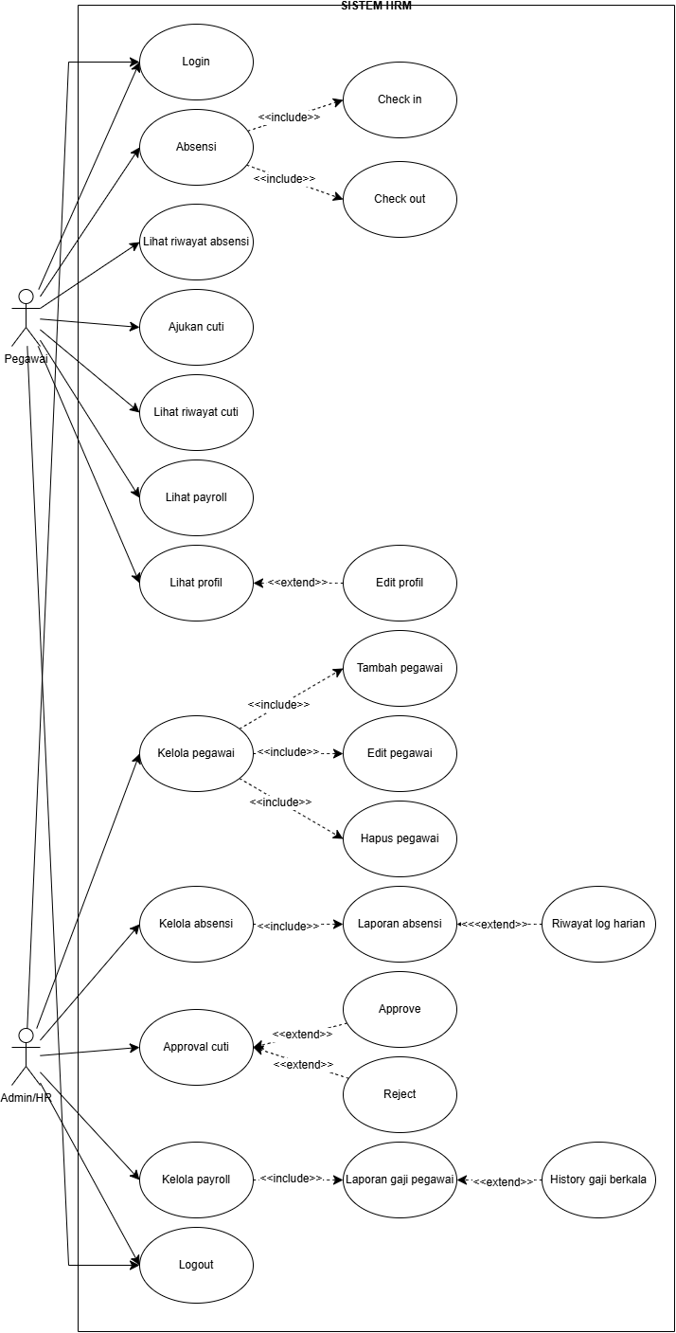

Activity Diagram

Login
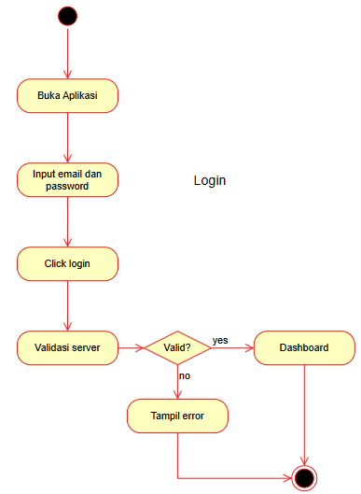

Absensi
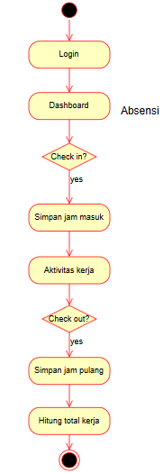

Pengajuan Cuti
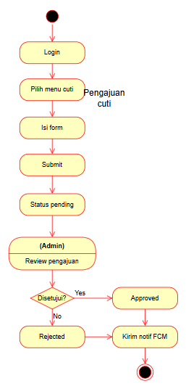

Kelola Pegawai
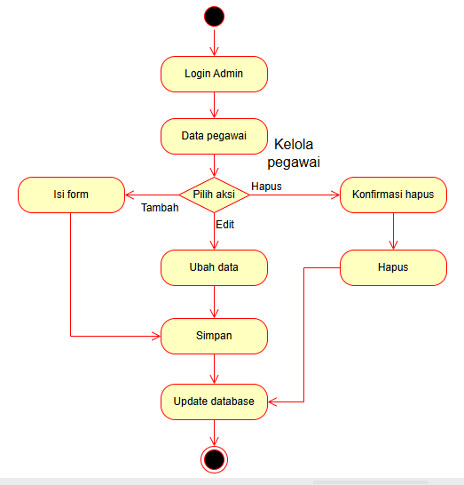

ERD
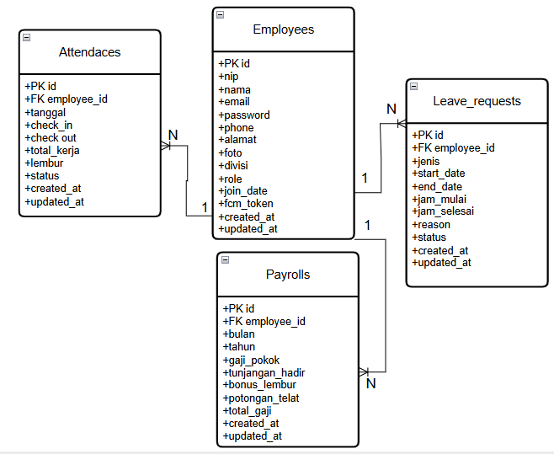

Desain Database

Tabel Employees
Field | Tipe | Keterangan
id | bigint | Primary Key
nip | varchar | Nomor Induk Pegawai
nama | varchar | Nama Pegawai
email | varchar | Email Pegawai
divisi | varchar | Divisi
phone | varchar | Nomor Telepon
alamat | text | Alamat
foto | varchar | Foto Profil
fcm_token | text | Token Firebase
join_date | date | Tanggal Bergabung
role | enum | Hak Akses
password | varchar | Password

Tabel Attendances
Field | Tipe | Keterangan
id | bigint | Primary Key
employee_id | bigint | Foreign Key
tanggal | date | Tanggal Absensi
check_in | time | Jam Masuk
check_out | time | Jam Pulang
status | varchar | Status Kehadiran
total_kerja | varchar | Total Jam Kerja
lembur | varchar | Status Lembur

Tabel Leave Requests
Field | Tipe | Keterangan
id | bigint | Primary Key
employee_id | bigint | Foreign Key
jenis | varchar | Jenis Pengajuan
start_date | date | Tanggal Mulai
end_date | date | Tanggal Selesai
jam_mulai | time | Jam Mulai
jam_selesai | time | Jam Selesai
reason | text | Alasan
status | enum | Status Pengajuan

Tabel Payrolls
Field | Tipe | Keterangan
id | bigint | Primary Key
employee_id | bigint | Foreign Key
bulan | int | Bulan
tahun | int | Tahun
gaji_pokok | decimal | Gaji Pokok
tunjangan_hadir | decimal | Tunjangan Kehadiran
bonus_lembur | decimal | Bonus Lembur
potongan_telat | decimal | Potongan Keterlambatan
total_gaji | decimal | Total Gaji Bersih

Perancangan Antarmuka

Halaman Welcome
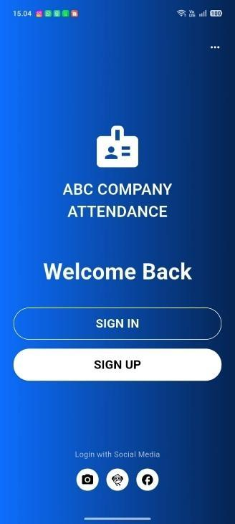
Halaman Welcome merupakan halaman pertama yang ditampilkan saat aplikasi dijalankan. Halaman ini berfungsi sebagai gerbang awal bagi pengguna untuk memilih proses autentikasi, yaitu Sign In bagi pengguna yang telah memiliki akun atau Sign Up bagi pengguna baru. Tampilan dirancang sederhana dengan identitas perusahaan agar mudah dikenali oleh pengguna.

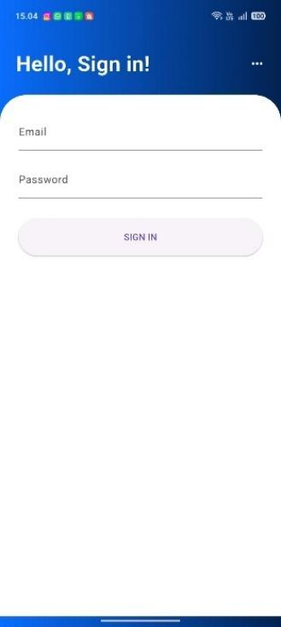
Halaman Login
Halaman Login digunakan untuk melakukan proses autentikasi pengguna menggunakan email dan password yang telah terdaftar pada sistem. Setelah data berhasil diverifikasi melalui REST API Laravel, pengguna akan diarahkan menuju halaman Dashboard sesuai hak aksesnya.

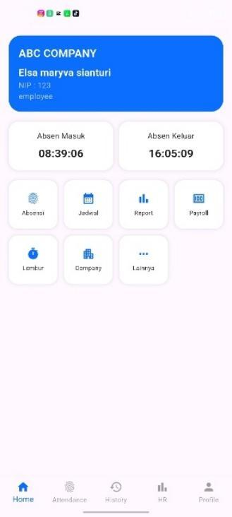
Halaman Dashboard
Dashboard merupakan halaman utama setelah pengguna berhasil login. Pada halaman ini ditampilkan informasi identitas pegawai, status pekerjaan, jam absensi masuk dan pulang, serta menu utama aplikasi yang terdiri dari:
- Attendance
- Jadwal
- Report
- Payroll
- Lembur
- Company
- Menu Lainnya
Selain itu tersedia Bottom Navigation untuk mempermudah perpindahan antar halaman aplikasi.

Halaman Attendance
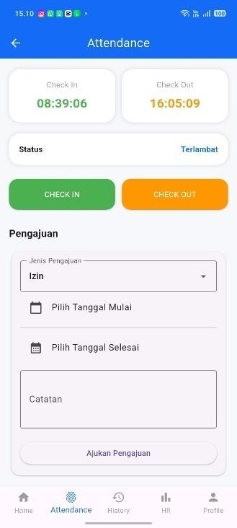
Halaman Attendance digunakan untuk melakukan proses absensi harian. Pengguna dapat melakukan:
- Check In
- Check Out
- Melihat status kehadiran
- Mengajukan izin atau cuti
Form pengajuan terdiri dari:
- Jenis Pengajuan
- Tanggal Mulai
- Tanggal Selesai
- Catatan atau Alasan Pengajuan
Data yang dikirim akan diteruskan ke server Laravel menggunakan REST API dan selanjutnya diproses oleh admin melalui aplikasi web.

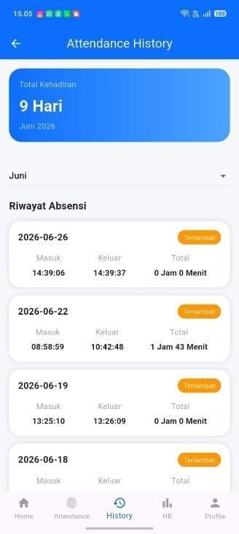
Halaman Riwayat Absensi
Halaman Riwayat Absensi digunakan untuk menampilkan seluruh histori kehadiran pegawai berdasarkan tanggal. Informasi yang ditampilkan meliputi:
- Total kehadiran dalam satu bulan
- Tanggal absensi
- Jam masuk
- Jam keluar
- Total jam kerja
- Status kehadiran (Terlambat atau Tepat Waktu)
Halaman ini memudahkan pegawai dalam memantau riwayat kehadirannya.

Halaman HR Report
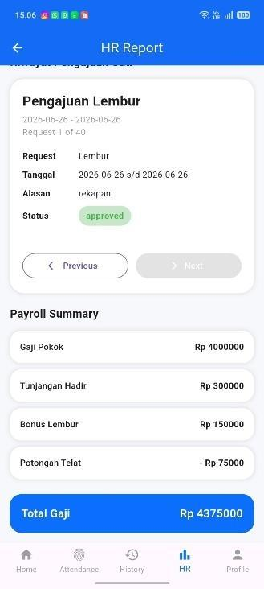
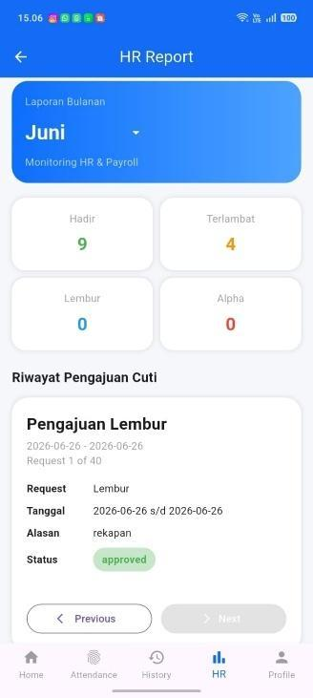
Halaman HR Report dirancang sebagai media bagi pegawai untuk melihat ringkasan data kehadiran, riwayat pengajuan, dan informasi payroll dalam satu halaman. Halaman ini menyajikan informasi yang diperoleh dari backend Laravel melalui REST API sehingga pengguna dapat memantau data secara lebih mudah dan real-time.
Komponen
- Header HR Report
- Dropdown pemilihan bulan laporan
- Kartu statistik kehadiran (Hadir, Terlambat, Lembur, Alpha)
- Card Riwayat Pengajuan
- Badge Status Pengajuan
- Tombol Previous dan Next
- Card Payroll Summary
- Informasi Total Gaji
- Bottom Navigation Bar
Detail Fungsi
- Menampilkan rekapitulasi kehadiran berdasarkan bulan.
- Menampilkan jumlah hadir, terlambat, lembur, dan alpha.
- Menampilkan riwayat pengajuan cuti atau lembur beserta statusnya.
- Menampilkan ringkasan komponen payroll dan total gaji.
- Memudahkan pegawai memantau aktivitas HR dalam satu halaman.

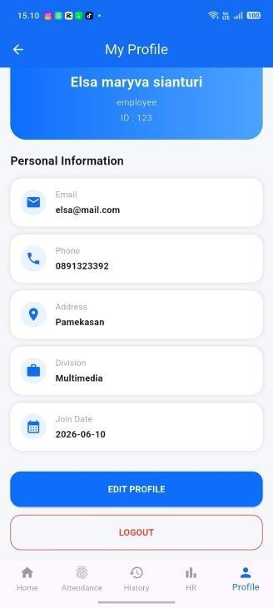
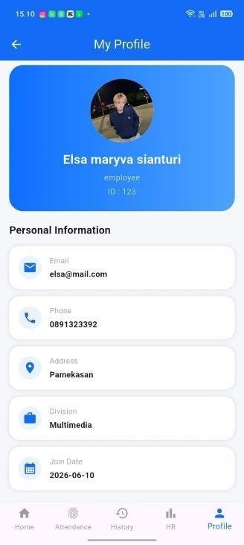
Halaman Profile
Halaman Profil dirancang untuk menampilkan informasi identitas pegawai yang sedang menggunakan aplikasi. Selain menampilkan data pribadi, halaman ini juga menyediakan akses menuju fitur Edit Profile dan Logout.
Komponen
- Header My Profile
- Foto Profil
- Nama Pegawai
- Role/Jabatan
- ID Pegawai
- Personal Information
- Email
- Nomor Telepon
- Alamat
- Divisi
- Join Date
- Tombol Edit Profile
- Tombol Logout
- Bottom Navigation Bar
Detail Fungsi
- Menampilkan informasi identitas pegawai.
- Menampilkan data kontak dan informasi pekerjaan.
- Memberikan akses ke halaman Edit Profile.
- Memberikan akses untuk keluar dari aplikasi melalui tombol Logout.

Halaman Edit Profile
Halaman Edit Profile dirancang untuk memudahkan pegawai dalam memperbarui informasi pribadi yang tersimpan pada sistem. Perubahan data dilakukan melalui formulir yang telah disediakan dan akan dikirim ke server setelah pengguna menekan tombol simpan.
Komponen
- Header Edit Profile
- Form Edit Profil
- Field Nama
- Field Email (jika dapat diubah)
- Field Nomor Telepon
- Field Alamat
- Tombol Simpan Perubahan
- Tombol Batal/Kembali
Detail Fungsi
- Menampilkan data profil ke dalam formulir secara otomatis.
- Memungkinkan pengguna memperbarui informasi pribadi.
- Melakukan validasi data sebelum penyimpanan.
- Mengirim data hasil perubahan ke server.
- Memperbarui data profil yang ditampilkan pada aplikasi setelah proses berhasil.

Fitur Logout
Fitur Logout dirancang untuk mengakhiri sesi pengguna yang sedang aktif sehingga keamanan akun tetap terjaga. Setelah pengguna memilih tombol Logout, sistem akan menghapus sesi login dan mengarahkan pengguna kembali ke halaman Login.
Komponen
- Tombol Logout
- Dialog Konfirmasi (jika tersedia)
- Halaman Login
Detail Fungsi
- Mengakhiri sesi login pengguna.
- Menghapus data autentikasi yang tersimpan pada perangkat.
- Mengarahkan pengguna kembali ke halaman Login.
- Mencegah akses ke aplikasi tanpa proses autentikasi kembali.

Halaman Login Admin
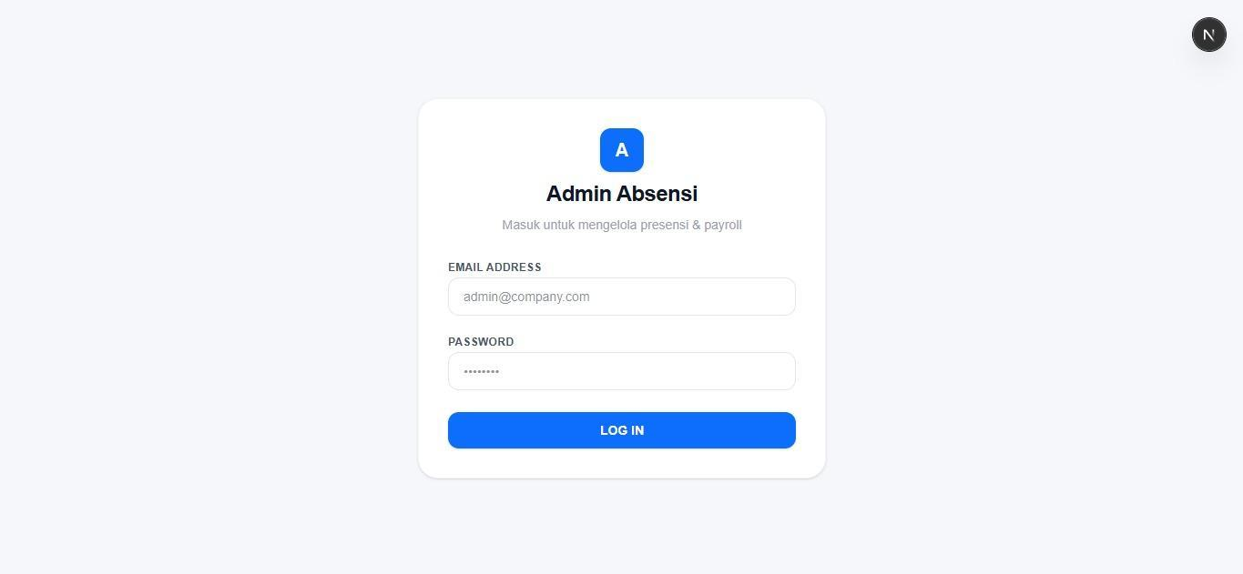Halaman Login Admin merupakan halaman autentikasi yang digunakan oleh administrator untuk mengakses sistem HRM berbasis web. Administrator diwajibkan memasukkan alamat email dan password yang telah terdaftar sebelum dapat mengelola data pada sistem.

Komponen
- Logo aplikasi
- Judul Login Admin
- Field Email Address
- Field Password
- Tombol Log In

Detail Fungsi
- Memvalidasi email dan password administrator.
- Mengirim data login ke backend Laravel melalui REST API.
- Mengarahkan administrator ke Dashboard apabila autentikasi berhasil.
- Menampilkan pesan kesalahan apabila email atau password tidak sesuai.

Halaman Dashboard Admin
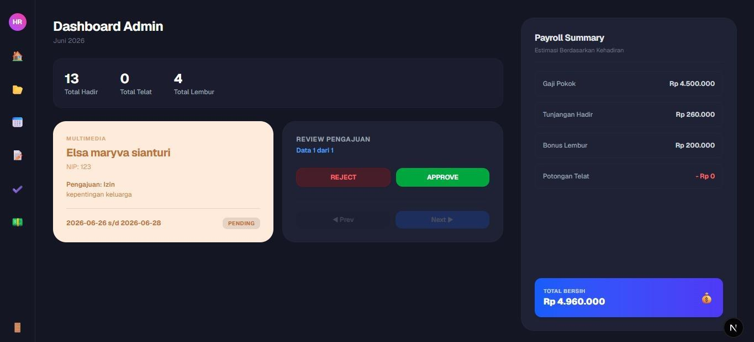
Halaman Dashboard Admin merupakan halaman utama setelah administrator berhasil login. Halaman ini menampilkan ringkasan informasi mengenai kehadiran pegawai, pengajuan cuti yang perlu ditinjau, serta ringkasan payroll sehingga administrator dapat memantau kondisi sistem secara cepat.

Komponen
- Sidebar Navigasi
- Informasi Bulan
- Statistik Kehadiran
- Kartu Review Pengajuan
- Tombol Approve
- Tombol Reject
- Payroll Summary

Detail Fungsi
- Menampilkan ringkasan data kehadiran pegawai.
- Menampilkan daftar pengajuan yang menunggu persetujuan.
- Memproses persetujuan atau penolakan pengajuan cuti.
- Menampilkan ringkasan komponen payroll.
- Mempermudah administrator memonitor aktivitas HR dalam satu halaman.

Halaman Laporan Absensi Bulanan
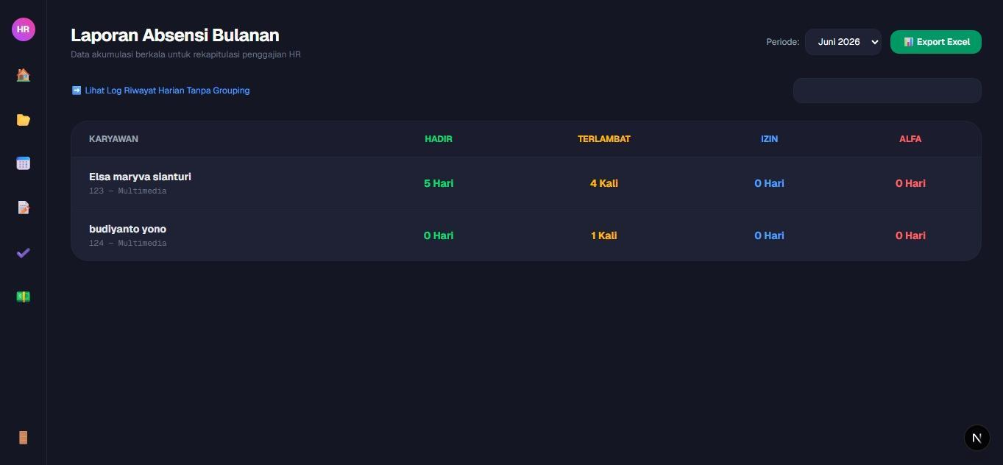
Halaman Laporan Absensi Bulanan digunakan untuk menampilkan rekapitulasi kehadiran seluruh pegawai berdasarkan periode tertentu. Informasi yang disajikan meliputi jumlah kehadiran, keterlambatan, izin, dan alfa setiap pegawai.

Komponen
- Sidebar Navigasi
- Dropdown Periode
- Tombol Export Excel
- Tabel Rekap Absensi
- Link Riwayat Log Harian

Detail Fungsi
- Menampilkan rekap absensi berdasarkan bulan.
- Menampilkan jumlah hadir, terlambat, izin, dan alfa.
- Mengekspor laporan ke format Excel.
- Mengarahkan administrator ke halaman log absensi harian.

Halaman Riwayat Log Absensi Harian
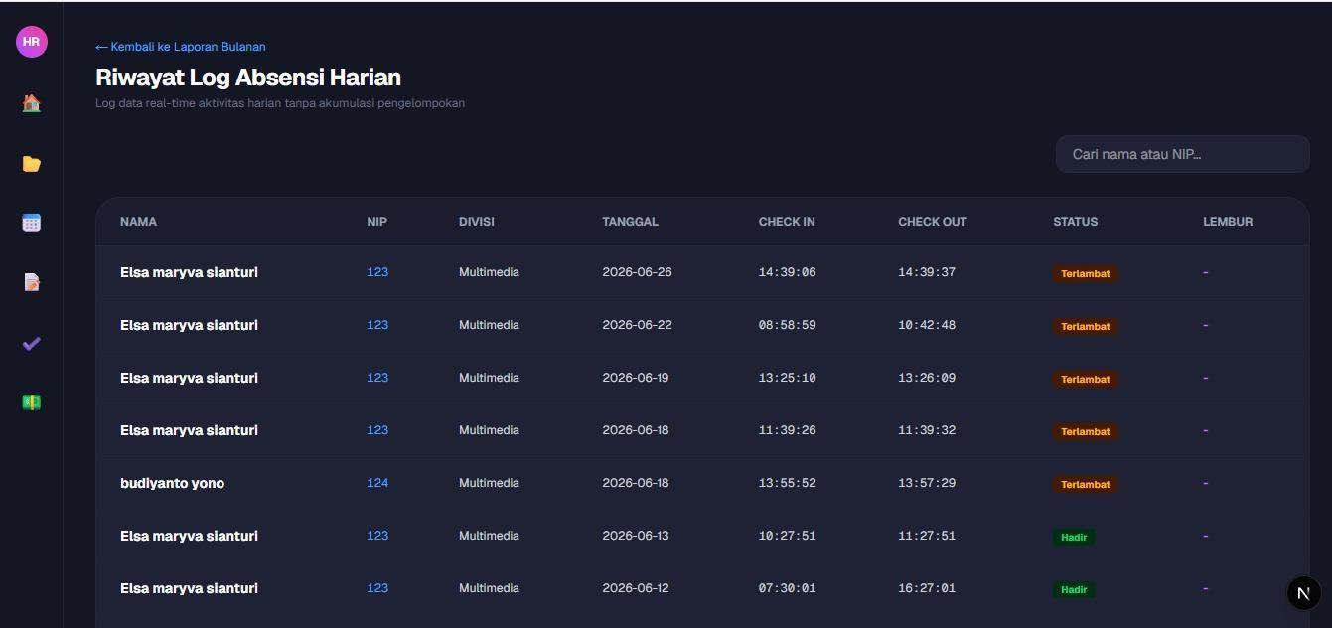
Halaman Riwayat Log Absensi Harian menampilkan seluruh aktivitas absensi pegawai secara rinci tanpa pengelompokan. Halaman ini memudahkan administrator melakukan monitoring terhadap data kehadiran setiap pegawai.

Komponen
- Sidebar Navigasi
- Tombol Kembali
- Kolom Pencarian
- Tabel Log Absensi

Detail Fungsi
- Menampilkan seluruh data check in dan check out pegawai.
- Menampilkan status kehadiran.
- Menampilkan informasi lembur.
- Memudahkan pencarian berdasarkan nama atau NIP.

Halaman Approval Pengajuan Cuti
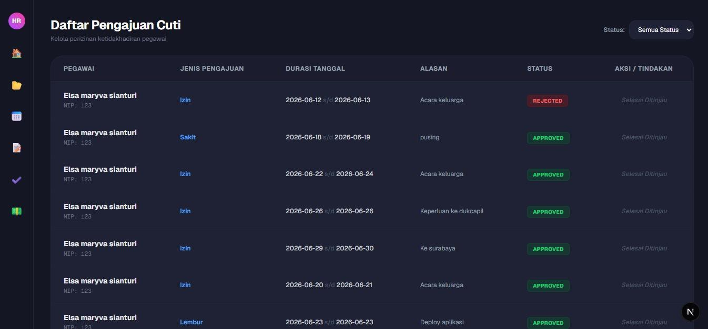
Halaman Approval Pengajuan Cuti digunakan oleh administrator untuk meninjau seluruh pengajuan cuti, izin, maupun lembur yang diajukan oleh pegawai. Administrator dapat menyetujui atau menolak pengajuan sesuai dengan ketentuan perusahaan.

Komponen
- Sidebar Navigasi
- Filter Status
- Tabel Pengajuan
- Tombol Approve
- Tombol Reject
- Badge Status

Detail Fungsi
- Menampilkan seluruh pengajuan pegawai.
- Memfilter data berdasarkan status pengajuan.
- Mengubah status pengajuan menjadi Approved atau Rejected.
- Mengirim hasil persetujuan ke backend Laravel.
- Memicu pengiriman notifikasi kepada pegawai melalui Firebase Cloud Messaging (FCM).

Halaman Data Pegawai
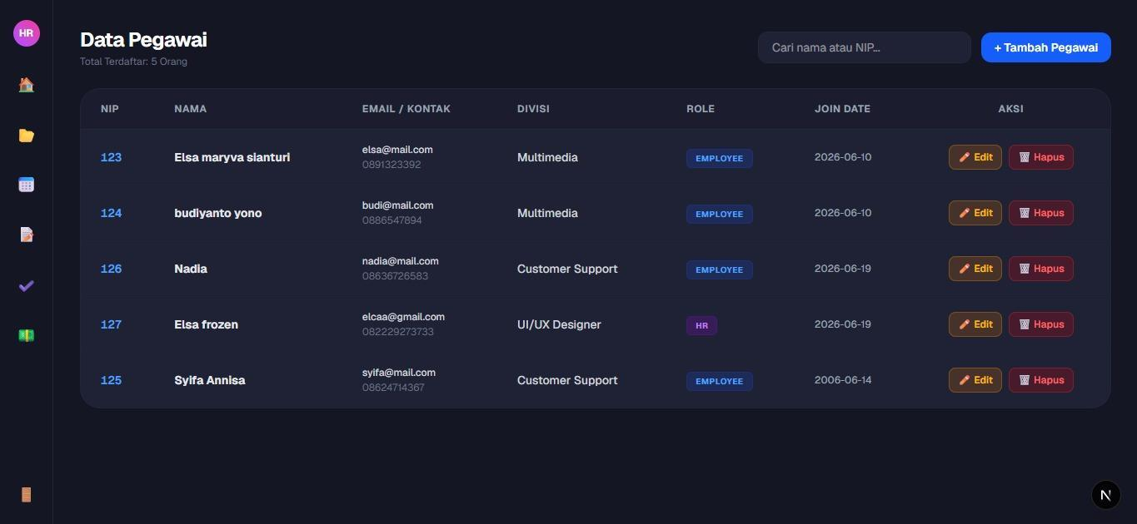
Halaman Data Pegawai dirancang sebagai media bagi administrator untuk melihat dan mengelola seluruh data pegawai yang terdaftar pada sistem. Halaman ini menampilkan informasi pegawai dalam bentuk tabel yang berisi NIP, nama, email, divisi, role, dan tanggal bergabung. Selain itu, tersedia fitur pencarian serta aksi untuk menambah, mengubah, dan menghapus data pegawai.

Komponen
- Sidebar Navigasi
- Judul Halaman Data Pegawai
- Kolom Pencarian
- Tombol Tambah Pegawai
- Tabel Data Pegawai
- Tombol Edit
- Tombol Hapus

Detail Fungsi
- Menampilkan seluruh data pegawai dari database.
- Memudahkan pencarian pegawai berdasarkan nama atau NIP.
- Menyediakan akses ke halaman tambah, edit, dan hapus data pegawai.
- Menampilkan informasi pegawai secara lengkap dan terstruktur.

Halaman Tambah Pegawai
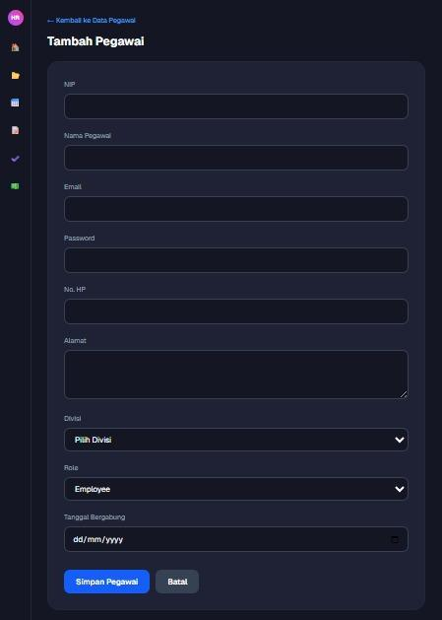
Halaman Tambah Pegawai dirancang untuk memudahkan administrator dalam menambahkan data pegawai baru ke dalam sistem. Administrator dapat mengisi informasi identitas pegawai melalui formulir yang telah disediakan, kemudian menyimpan data sehingga pegawai baru dapat menggunakan sistem.

Komponen
- Tombol Kembali
- Form Tambah Pegawai
- Field NIP
- Field Nama Lengkap
- Field Email
- Field Nomor Telepon
- Field Divisi
- Field Alamat
- Dropdown Role
- Tombol Simpan
- Tombol Batal

Detail Fungsi
- Memasukkan data pegawai baru.
- Melakukan validasi data sebelum penyimpanan.
- Menyimpan data ke database melalui REST API Laravel.
- Mengarahkan kembali ke halaman Data Pegawai setelah proses berhasil.

Halaman Edit Pegawai
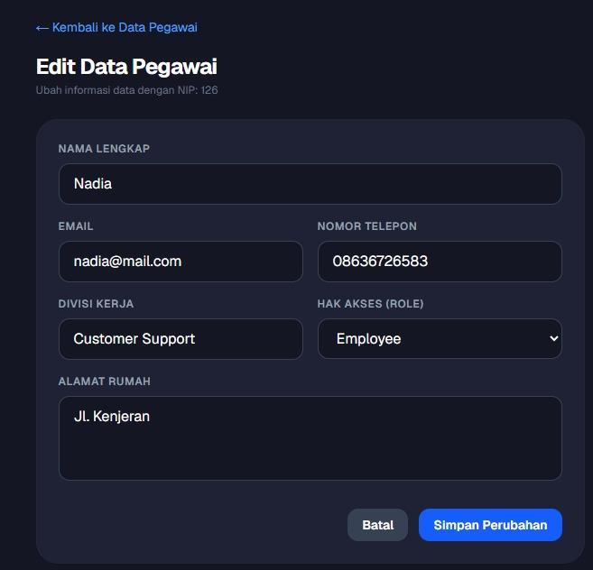
Halaman Edit Pegawai dirancang untuk memperbarui informasi pegawai yang telah terdaftar pada sistem. Data pegawai akan ditampilkan secara otomatis berdasarkan data yang dipilih sehingga administrator hanya perlu mengubah informasi yang diperlukan.

Komponen
- Tombol Kembali
- Form Edit Pegawai
- Field Nama
- Field Email
- Field Nomor Telepon
- Field Divisi
- Field Alamat
- Dropdown Role
- Tombol Simpan Perubahan
- Tombol Batal

Detail Fungsi
- Menampilkan data pegawai ke dalam formulir.
- Memungkinkan administrator memperbarui data pegawai.
- Melakukan validasi sebelum penyimpanan.
- Mengirim perubahan data ke backend Laravel.
- Memperbarui data pegawai pada database.

Halaman Hapus Pegawai
Halaman atau fitur Hapus Pegawai dirancang untuk menghapus data pegawai yang sudah tidak aktif atau tidak diperlukan lagi. Sebelum data dihapus, sistem akan menampilkan konfirmasi sebagai langkah pencegahan agar tidak terjadi penghapusan data secara tidak sengaja.

Komponen
- Tombol Hapus
- Dialog Konfirmasi
- Tombol Ya
- Tombol Batal

Detail Fungsi
- Memilih data pegawai yang akan dihapus.
- Menampilkan konfirmasi sebelum proses penghapusan.
- Menghapus data dari database melalui REST API Laravel.
- Memperbarui daftar pegawai secara otomatis setelah data berhasil dihapus.

Halaman Approval Pengajuan Cuti
Halaman Approval Pengajuan Cuti dirancang untuk membantu administrator dalam meninjau seluruh pengajuan cuti atau izin yang diajukan oleh pegawai. Administrator dapat memberikan keputusan berupa persetujuan atau penolakan sehingga status pengajuan akan diperbarui pada sistem dan dikirimkan kepada pegawai melalui notifikasi.

Komponen
- Sidebar Navigasi
- Dropdown Filter Status
- Tabel Pengajuan Cuti
- Informasi Pegawai
- Tombol Approve
- Tombol Reject
- Badge Status

Detail Fungsi
- Menampilkan daftar pengajuan cuti pegawai.
- Memfilter data berdasarkan status pengajuan.
- Mengubah status menjadi Approved atau Rejected.
- Mengirim hasil persetujuan ke backend Laravel.
- Mengirim notifikasi kepada pegawai menggunakan Firebase Cloud Messaging (FCM).

Halaman Laporan Absensi Bulanan

Halaman Laporan Absensi Bulanan dirancang untuk menampilkan rekapitulasi data kehadiran seluruh pegawai berdasarkan periode tertentu. Halaman ini membantu administrator dalam memantau tingkat kehadiran, keterlambatan, izin, dan ketidakhadiran pegawai secara keseluruhan. Selain itu, tersedia fitur untuk mengekspor laporan sehingga memudahkan proses dokumentasi dan pelaporan.

Komponen
- Sidebar Navigasi
- Judul Laporan Absensi Bulanan
- Dropdown Periode/Bulan
- Tombol Export Excel
- Tabel Rekap Absensi
- Tombol/Link Riwayat Log Harian

Detail Fungsi
- Menampilkan rekap absensi seluruh pegawai berdasarkan bulan yang dipilih.
- Menampilkan jumlah hadir, terlambat, izin, sakit, dan alfa.
- Mempermudah administrator melakukan monitoring kehadiran pegawai.
- Mengekspor laporan absensi ke dalam format Excel.
- Mengarahkan pengguna ke halaman Riwayat Log Absensi Harian untuk melihat data lebih rinci.

Halaman Riwayat Log Absensi Harian

Halaman Riwayat Log Absensi Harian dirancang untuk menampilkan seluruh aktivitas absensi pegawai secara rinci berdasarkan tanggal. Informasi yang ditampilkan meliputi identitas pegawai, tanggal absensi, waktu check in, waktu check out, status kehadiran, serta informasi lembur. Halaman ini memudahkan administrator dalam melakukan pengecekan data absensi secara detail.

Komponen
- Sidebar Navigasi
- Tombol Kembali ke Laporan Bulanan
- Kolom Pencarian
- Tabel Riwayat Absensi
- Kolom Nama Pegawai
- Kolom NIP
- Kolom Divisi
- Kolom Tanggal
- Kolom Check In
- Kolom Check Out
- Kolom Status
- Kolom Lembur

Detail Fungsi
- Menampilkan seluruh riwayat absensi harian pegawai.
- Menampilkan waktu check in dan check out setiap pegawai.
- Menampilkan status kehadiran dan informasi lembur.
- Memudahkan pencarian data berdasarkan nama atau NIP.
- Membantu proses verifikasi dan audit data absensi.

Halaman Laporan Gaji Pegawai
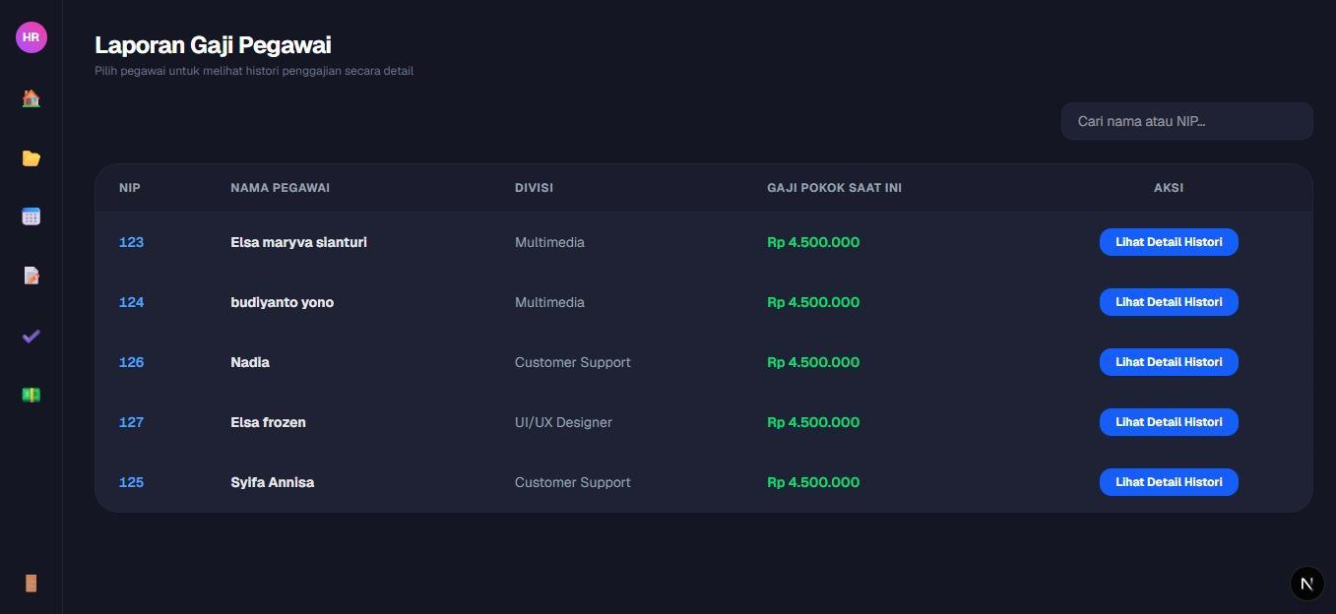
Halaman Laporan Gaji Pegawai dirancang untuk menampilkan daftar data penggajian seluruh pegawai. Administrator dapat melihat informasi pegawai beserta nominal gaji pokok yang diterima dan mengakses riwayat penggajian melalui tombol Lihat Detail Histori. Halaman ini membantu proses monitoring dan pengelolaan data payroll secara lebih efektif.

Komponen
- Sidebar Navigasi
- Judul Laporan Gaji Pegawai
- Kolom Pencarian Pegawai
- Tabel Data Gaji
- Kolom NIP
- Kolom Nama Pegawai
- Kolom Divisi
- Kolom Gaji Pokok Saat Ini
- Tombol Lihat Detail Histori

Detail Fungsi
- Menampilkan daftar pegawai beserta informasi gaji pokok.
- Memudahkan pencarian pegawai berdasarkan nama atau NIP.
- Menampilkan divisi setiap pegawai.
- Mengarahkan administrator ke halaman histori penggajian.
- Mengambil data payroll dari database melalui REST API Laravel.

Halaman Histori Gaji Berkala
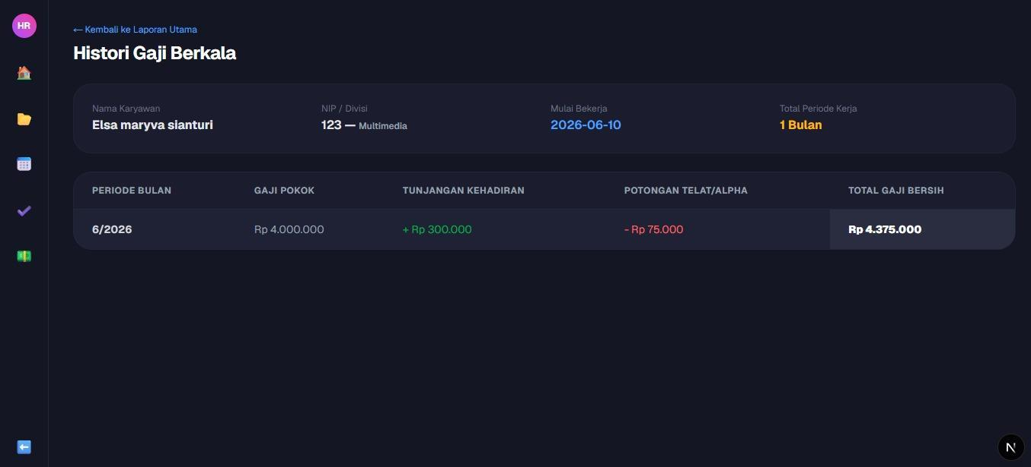
Halaman Histori Gaji Berkala dirancang untuk menampilkan rincian riwayat penggajian seorang pegawai berdasarkan periode tertentu. Halaman ini menyajikan informasi mengenai gaji pokok, tunjangan kehadiran, potongan keterlambatan atau ketidakhadiran, serta total gaji bersih yang diterima. Informasi tersebut membantu administrator dalam melakukan evaluasi dan verifikasi data penggajian.

Komponen
- Sidebar Navigasi
- Tombol Kembali ke Laporan Utama
- Informasi Pegawai (Nama, NIP, Divisi)
- Informasi Tanggal Mulai Bekerja
- Informasi Total Periode Kerja
- Tabel Histori Gaji
- Kolom Periode Bulan
- Kolom Gaji Pokok
- Kolom Tunjangan Kehadiran
- Kolom Potongan Telat/Alpha
- Kolom Total Gaji Bersih

Detail Fungsi
- Menampilkan identitas pegawai yang dipilih.
- Menampilkan riwayat gaji berdasarkan periode.
- Menampilkan rincian komponen penghasilan dan potongan gaji.
- Menghitung total gaji bersih setiap periode.
- Memudahkan administrator melakukan evaluasi data payroll.
- Menyajikan informasi penggajian yang terintegrasi dengan database melalui REST API Laravel.

BAB IV

IMPLEMENTASI DAN PENGUJIAN
4.1 Implementasi Backend Laravel
Implementasi Backend Laravel
Backend sistem dikembangkan menggunakan framework Laravel yang berfungsi sebagai pusat pengolahan data dan penyedia layanan REST API. Backend bertanggung jawab mengelola seluruh proses bisnis aplikasi, mulai dari autentikasi pengguna, pengelolaan data pegawai, absensi, pengajuan cuti, penggajian, hingga pengiriman notifikasi menggunakan Firebase Cloud Messaging (FCM).
Seluruh data disimpan pada database MySQL dan diakses melalui endpoint API yang dibangun menggunakan Laravel. Setiap endpoint menerima permintaan (request) dari aplikasi Flutter maupun website Next.js, kemudian memproses data sebelum mengirimkan respons (response) dalam format JSON.
Beberapa endpoint utama yang diimplementasikan antara lain:
Method | Endpoint | Fungsi
POST | /api/login | Login pengguna
GET | /api/employees | Menampilkan data pegawai
POST | /api/employees | Menambah pegawai
PUT | /api/employees/{id} | Mengubah data pegawai
DELETE | /api/employees/{id} | Menghapus data pegawai
GET | /api/attendance | Menampilkan data absensi
POST | /api/attendance/checkin | Absensi masuk
POST | /api/attendance/checkout | Absensi pulang
POST | /api/leaves | Pengajuan cuti
PUT | /api/leaves/{id}/approve | Menyetujui cuti
PUT | /api/leaves/{id}/reject | Menolak cuti
GET | /api/payroll | Menampilkan data payroll

Implementasi backend juga memanfaatkan fitur Eloquent ORM sehingga proses komunikasi dengan database menjadi lebih mudah, aman, dan terstruktur.

4.2 Implementasi Mobile Flutter
Aplikasi mobile dikembangkan menggunakan framework Flutter sehingga dapat berjalan pada perangkat Android. Flutter dipilih karena memiliki performa tinggi, tampilan antarmuka modern, dan mampu terhubung dengan REST API Laravel.

Fitur yang berhasil diimplementasikan pada aplikasi mobile meliputi:
- Halaman Welcome
- Login pengguna
- Dashboard pegawai
- Absensi masuk (Check In)
- Absensi pulang (Check Out)
- Riwayat absensi
- Pengajuan izin/cuti
- Riwayat pengajuan cuti
- Informasi payroll
- Profil pegawai

Setiap data yang ditampilkan pada aplikasi berasal dari Laravel melalui REST API sehingga informasi selalu diperbarui secara real-time.

4.2.1 Halaman welcome
Saat pertama kali membuka aplikasi ABC COMPANY ATTENDANCE, pengguna akan disambut dengan logo absensi dan latar belakang berwarna gradasi biru formal.
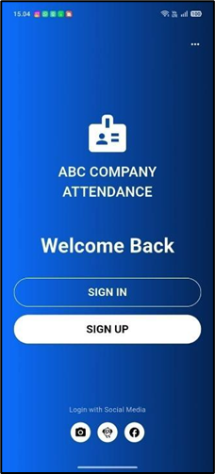
Komponen & Tombol:
- SIGN IN: Tombol utama untuk mengarahkan karyawan yang sudah terdaftar menuju formulir masuk sistem.
- SIGN UP: Tombol untuk mendaftarkan akun baru (jika diizinkan oleh sistem eksternal).
- Ikon Sosial Media bawah (Kamera, Maskot, Facebook): Tautan eksternal opsional menuju media sosial perusahaan.

4.2.2 Login pengguna
Setelah menekan tombol Sign In, pengguna diarahkan ke antarmuka pengisian kredensial akun yang aman.
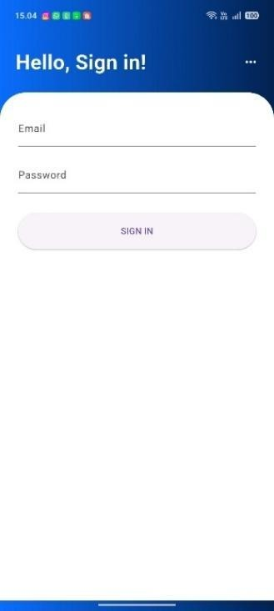
- Komponen & Langkah Penggunaan:
  - Karyawan memasukkan alamat email yang terdaftar pada kolom Email.
  - Karyawan memasukkan kata sandi pada kolom Password.
  - Menekan tombol SIGN IN di bagian bawah untuk memproses verifikasi data ke database Laravel API.

4.2.3 Halaman Dashboard
Setelah berhasil masuk, karyawan langsung disuguhkan halaman Beranda yang merangkum identitas diri dan jalan pintas menu operasional.
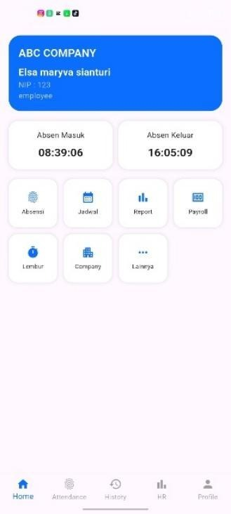
Komponen Atas (Card Informasi):
  - Header Biru: Menampilkan nama perusahaan (ABC COMPANY), nama lengkap karyawan (Elsa maryva sianturi), nomor induk pegawai (NIP : 123), dan tingkatan hak akses (employee).
  - Widget Absen Masuk & Keluar: Dua kotak informatif di bawah kartu nama yang menampilkan status jam presensi hari ini secara real-time (Contoh: Absen Masuk pukul 08:39:06 dan Absen Keluar pukul 16:05:09).
- Grid Menu Utama (7 Tombol Akses):
- Absensi: Jalan pintas untuk memicu halaman pemindaian presensi harian.
- Jadwal: Untuk melihat kalender shift kerja yang ditentukan HRD.
- Report: Masuk ke halaman statistik keterlambatan dan performa kehadiran pribadi.
- Payroll: Membuka ringkasan komponen gaji bulanan.
- Lembur: Untuk mendaftarkan atau memantau status lembur harian.
- Company: Melihat profil umum dan pengumuman internal perusahaan.
- Lainnya: Tombol menu sekunder pelengkap sistem.

4.2.4 Halaman Attendance
Halaman Attendance digunakan untuk melakukan proses absensi harian. Pengguna dapat melakukan Check In saat mulai bekerja dan Check Out ketika selesai bekerja. Selain itu, halaman ini juga menyediakan formulir pengajuan izin atau cuti yang terdiri dari jenis pengajuan, tanggal mulai, tanggal selesai, serta alasan pengajuan. Seluruh data yang dikirim akan diproses oleh backend Laravel dan disimpan ke dalam database.
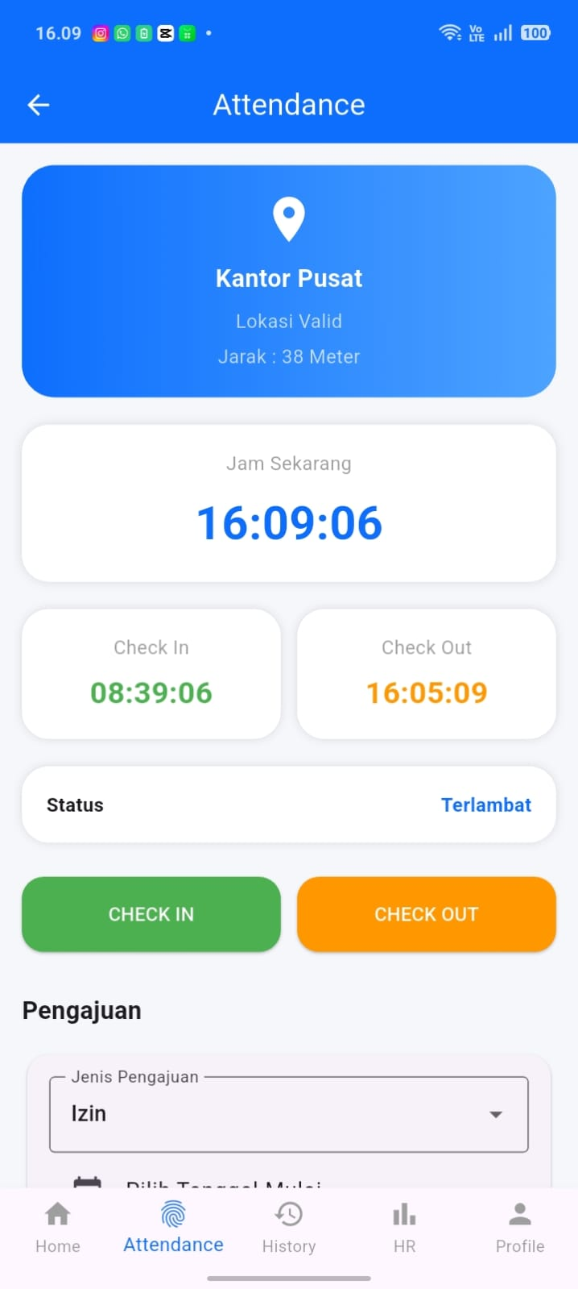
- Komponen & Detail Fungsi:
  - Card Lokasi Atas: Menampilkan nama wilayah kantor (Kantor Pusat), status validasi koordinat perangkat (Lokasi Valid), serta jarak presisi radius antara karyawan dengan titik kantor (Jarak : 38 Meter).
  - Widget Jam Sekarang: Menampilkan penanda waktu digital dinamis berukuran besar (16:09:06) sebagai acuan batas jam masuk kerja.
  - Indikator Status: Menampilkan evaluasi ketepatan waktu hadir karyawan secara otomatis (Contoh: Status: Terlambat).
- Aksi Utama (Tombol Presensi):
  - Tombol Hijau CHECK IN: Ditekan saat karyawan mulai masuk kerja di pagi hari untuk mencatat waktu mulai tugas.
  - Tombol Oranye CHECK OUT: Ditekan saat karyawan selesai bekerja di sore hari untuk menutup rekaman jam kerja harian.

4.2.5 Pengajuan izin/cuti

Berada di bagian bawah halaman Attendance, berfungsi sebagai wadah pelaporan mandiri jika karyawan tidak dapat hadir secara reguler.

- Langkah Pengisian:
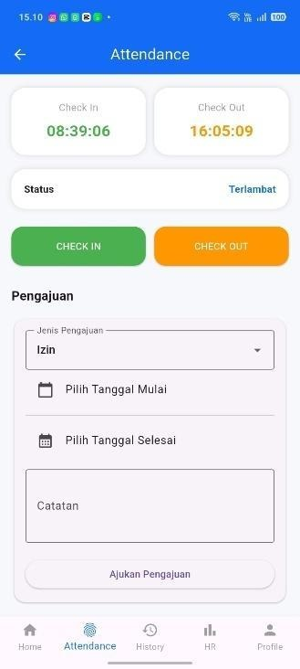
  - Karyawan memilih opsi pada dropdown Jenis Pengajuan (Menu pilihan: Izin, Sakit, atau Lembur).
  - Mengklik Pilih Tanggal Mulai dan Pilih Tanggal Selesai untuk memunculkan kalender jangka waktu dispensasi.
  - Mengisi kolom kotak tulisan Catatan untuk mengetikkan alasan spesifik ketidakhadiran (Misal: "Acara keluarga" atau "Sakit demam").
  - Mengakhiri dengan menekan tombol ungu panjang Ajukan Pengajuan untuk mengirim berkas permohonan ke Web Admin HRD.

4.2.6 Halaman Riwayat Absensi
Halaman Riwayat bsensi menampilkan seluruh data kehadiran pegawai yang telah tercatat pada sistem. Informasi yang ditampilkan meliputi tanggal absensi, jam masuk, jam keluar, total jam kerja, serta status kehadiran. Halaman ini membantu pengguna dalam memantau riwayat kehadiran setiap periode.
- Komponen & Detail Fungsi:
  - Card Akumulasi Atas: Menampilkan total akumulasi hari kerja aktif yang berhasil tercatat pada periode berjalan (Contoh: 9 Hari pada bulan Juni 2026).
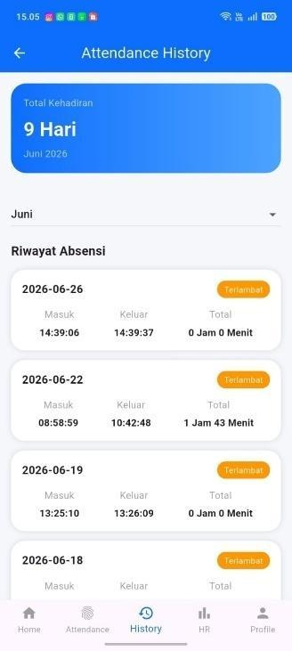
  - Dropdown Periode: Tombol filter bulan (Juni) yang dapat diganti untuk melihat arsip log absensi bulan-bulan sebelumnya.
  - Daftar Log Riwayat (List View): Menampilkan rincian baris harian kartu absensi yang memuat informasi data:
    - Tanggal kerja (Contoh: 2026-06-26).

4.2.7 Riwayat pengajuan cuti
Halaman Riwayat Pengajuan Cuti menampilkan daftar seluruh pengajuan cuti atau izin yang pernah dilakukan oleh pegawai. Setiap pengajuan dilengkapi dengan informasi jenis cuti, tanggal pengajuan, alasan, serta status pengajuan seperti Pending, Approved, atau Rejected, sehingga pengguna dapat mengetahui perkembangan setiap pengajuan secara langsung.
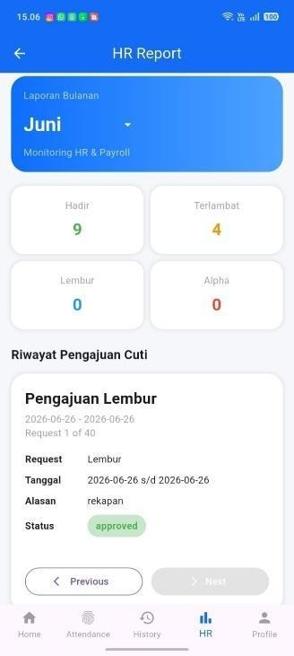
Komponen & Detail Fungsi:
- AppBar: Menampilkan judul halaman HR Report.
- Dropdown Bulan: Memilih periode laporan yang ingin ditampilkan.
- Ringkasan Statistik: Menampilkan jumlah kehadiran, keterlambatan, lembur, dan alpha pada periode yang dipilih.
- Card Riwayat Pengajuan: Menampilkan detail setiap pengajuan cuti, izin, atau lembur.
- Informasi Pengajuan: Berisi jenis pengajuan, tanggal, alasan, dan status pengajuan.
- Badge Status: Memberikan indikator status seperti Approved, Pending, atau Rejected.
- Navigasi Riwayat (Previous/Next): Berfungsi untuk berpindah ke data pengajuan lainnya.
- Bottom Navigation Bar: Memudahkan pengguna berpindah ke menu Home, Attendance, History, HR, dan Profile.

Halaman Riwayat Pengajuan Cuti digunakan untuk menampilkan seluruh riwayat pengajuan yang telah dibuat oleh pegawai. Pengguna dapat melihat informasi lengkap mengenai jenis pengajuan (cuti, izin, maupun lembur), tanggal pelaksanaan, alasan pengajuan, serta status persetujuan yang diberikan oleh pihak HR. Selain itu, halaman ini juga menyajikan ringkasan data kehadiran bulanan sehingga pengguna dapat memantau performa absensi dan status seluruh pengajuan dalam satu tampilan. Seluruh informasi diperoleh dari database melalui REST API Laravel sehingga data yang ditampilkan selalu mengikuti kondisi terbaru.

4.2.8 Informasi payroll
Halaman Payroll digunakan untuk menampilkan informasi penggajian pegawai. Informasi yang ditampilkan meliputi periode gaji, gaji pokok, tunjangan, potongan, serta total gaji yang diterima. Dengan adanya fitur ini, pegawai dapat melihat rincian gaji secara praktis melalui aplikasi.
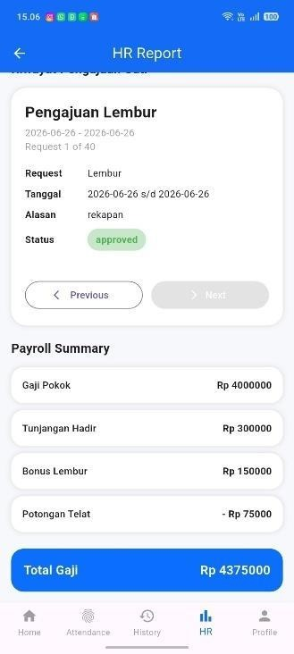
Komponen & Detail Fungsi:
- Payroll Summary. Menampilkan ringkasan seluruh komponen penggajian pegawai.
- Gaji pokok. Menampilkan nominal gaji pokok yang diterima pegawai.
- Tunjangan hadir. Menampilkan tambahan pendapatan berdasarkan kehadiran pegawai.
- Bonus llembur. Menampilkan total bonus yang diperoleh dari jam lembur.
- Potongan telat. Menampilkan jumlah potongan akibat keterlambatan hadir.
- Total gaji.Menampilkan total gaji bersih setelah penambahan tunjangan dan bonus serta dikurangi potongan.

4.2.9 Profil pegawai
Halaman Profil Pegawai digunakan untuk menampilkan informasi identitas pengguna yang sedang login. Halaman ini berisi data pribadi seperti nama, email, nomor telepon, alamat, divisi, dan tanggal bergabung dengan perusahaan. Informasi tersebut diambil dari database melalui REST API Laravel sehingga data yang ditampilkan selalu sesuai dengan data terbaru yang tersimpan pada sistem.
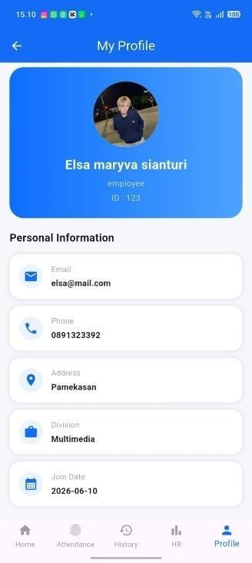
- Komponen & Detail Fungsi:
  - Header Profil: Menampilkan foto resmi karyawan (terintegrasi foto idol K-Pop kesukaanmu sebagai data simulasi), nama lengkap, status akses, dan ID pegawai.
  - Daftar Personal Information: Menampilkan data statis karyawan yang mencakup akun korespondensi (Email: elsa@mail.com), kontak aktif (Phone: 0891323392), domisili asal (Address: Pamekasan), penempatan kerja (Division: Multimedia), dan catatan masa kerja pertama (Join Date: 2026-06-10).

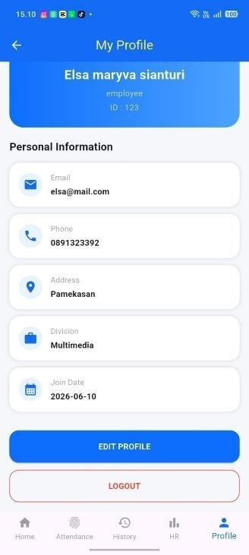
- Aksi Tombol Bawah:
  - Tombol Biru EDIT PROFILE: Digunakan apabila karyawan ingin mengubah data pribadi, nomor HP, atau memperbarui foto profil terbaru.
  - Tombol Putih Bingkai Merah LOGOUT: Digunakan untuk keluar dari sesi aplikasi mobile secara aman dan menghapus data otentikasi di perangkat pintar.

4.3 Implementasi Website Next.js
Website administrator dikembangkan menggunakan Next.js sebagai media pengelolaan data oleh HR atau Admin.
Website memiliki beberapa menu utama, yaitu:
- Dashboard
- Data Pegawai
- Tambah Pegawai
- Edit Pegawai
- Hapus Pegawai
- Data Absensi
- Approval Cuti
- Data Payroll
- Logout

Administrator dapat melakukan operasi CRUD (Create, Read, Update, Delete) terhadap data pegawai serta melakukan persetujuan maupun penolakan terhadap pengajuan cuti yang diajukan oleh pegawai melalui aplikasi mobile.

4.3.1 Halaman Dashboard Admin
Halaman Dashboard Admin merupakan halaman utama yang ditampilkan setelah administrator berhasil melakukan proses login ke dalam sistem. Halaman ini berfungsi sebagai pusat informasi yang menampilkan ringkasan data kehadiran pegawai, pengajuan cuti yang menunggu persetujuan, serta ringkasan perhitungan payroll. Melalui dashboard ini, administrator dapat memantau kondisi sistem secara cepat tanpa harus membuka setiap menu secara terpisah.
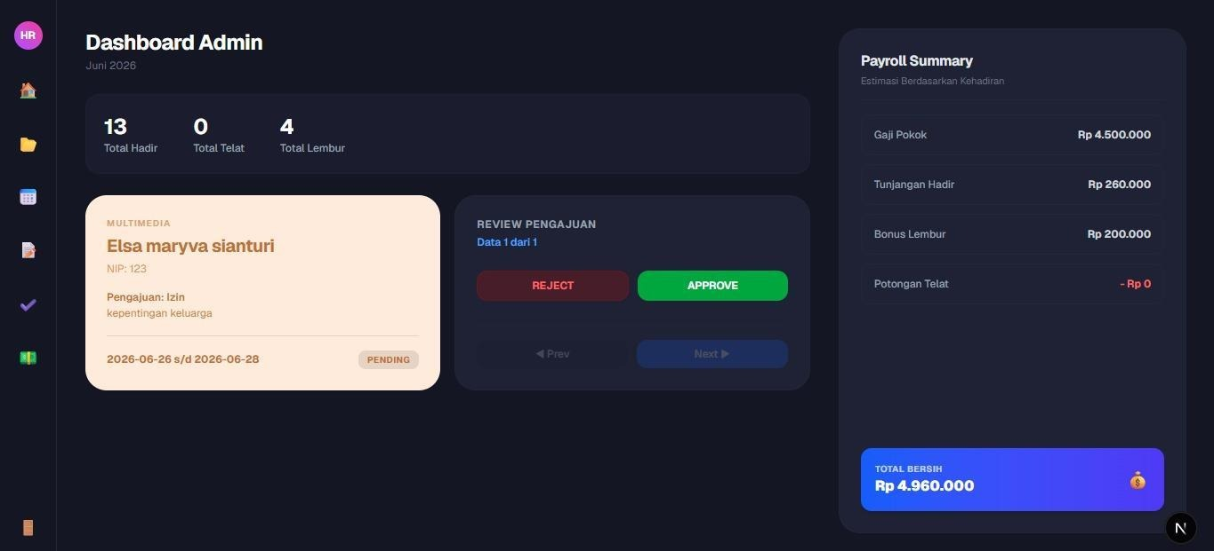

Dashboard admin berhasil diimplementasikan menggunakan Next.js sebagai antarmuka website yang terhubung dengan REST API Laravel. Seluruh data yang ditampilkan, seperti data kehadiran, pengajuan cuti, dan payroll, diperoleh secara real-time dari database MySQL. Selain itu, proses persetujuan maupun penolakan pengajuan dapat dilakukan langsung melalui dashboard sehingga mempermudah administrator dalam mengelola data pegawai secara lebih cepat dan efisien.

4.3.2 Data Pegawai
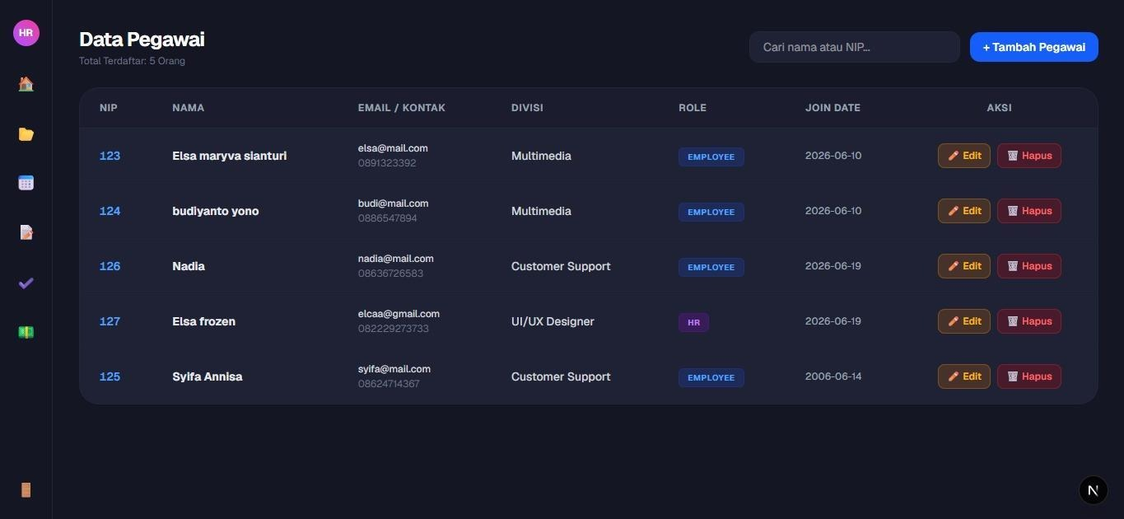
Halaman Data Pegawai digunakan oleh administrator untuk mengelola seluruh data pegawai yang terdaftar pada sistem Human Resource Management (HRM). Halaman ini menampilkan daftar pegawai dalam bentuk tabel yang berisi informasi penting seperti NIP, nama pegawai, email, divisi, role, dan tanggal bergabung. Selain menampilkan data, halaman ini juga menyediakan fitur pencarian, penambahan data, pengeditan, dan penghapusan data pegawai sehingga proses pengelolaan data menjadi lebih mudah dan efisien.

4.3.3 Tambah Pegawai

Tombol Tambah Pegawai digunakan oleh administrator untuk menambahkan data pegawai baru ke dalam sistem.

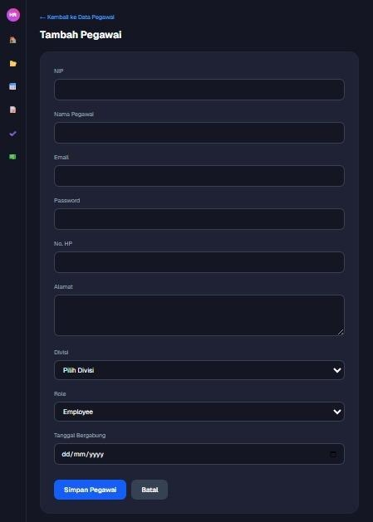
Ketika tombol ini dipilih, sistem akan menampilkan halaman formulir penambahan pegawai yang berisi beberapa data yang harus diisi, seperti NIP, nama pegawai, email, nomor telepon, divisi, alamat, dan hak akses (role). Setelah seluruh data diisi dengan benar dan disimpan, informasi pegawai akan tersimpan ke dalam database MySQL melalui REST API Laravel dan secara otomatis ditampilkan pada halaman Data Pegawai.

4.3.4 Edit Pegawai

Halaman Edit Data Pegawai digunakan oleh administrator atau HR untuk memperbarui informasi pegawai yang telah terdaftar pada sistem.

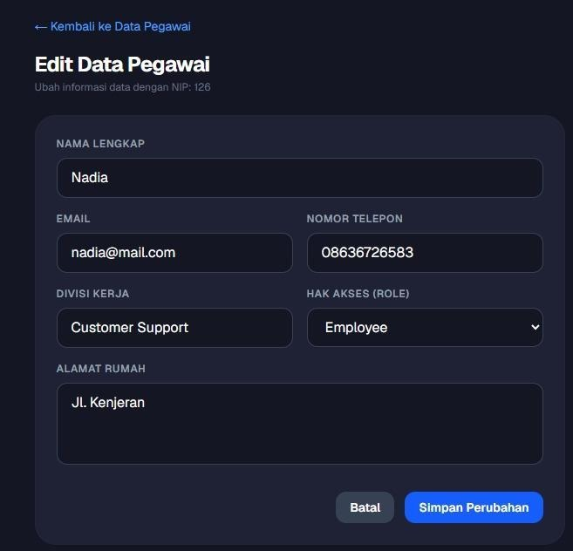
Saat halaman dibuka, data pegawai akan ditampilkan secara otomatis berdasarkan ID yang dipilih. Administrator dapat mengubah informasi seperti nama, email, nomor telepon, divisi, alamat, dan role pengguna. Setelah perubahan disimpan, data akan diperbarui pada database melalui REST API Laravel sehingga informasi terbaru dapat langsung ditampilkan pada aplikasi web.

4.3.5 Hapus Pegawai
Fitur Hapus Pegawai digunakan untuk menghapus data pegawai yang sudah tidak diperlukan dari sistem. Administrator dapat menghapus data pegawai secara langsung melalui tombol Hapus yang tersedia pada setiap baris data di halaman Data Pegawai.
Pada tabel utama Data Pegawai, seperti pada gambar, temukan baris data karyawan yang akan dinonaktifkan,Klik tombol merah bertuliskan 🗑️( Hapus) di sisi paling kanan.Sistem akan memicu pop-up konfirmasi untuk memastikan tindakan, kemudian menghapus data relasi pengguna tersebut dari database agar tidak bisa mengakses aplikasi Flutter kembali.


4.3.6 Data Absensi
Pada data absensi yang kami buat atau implementasikan ada 2 yaitu data absensi Harian dan data absensi Bulanan.

- Data absensi harian
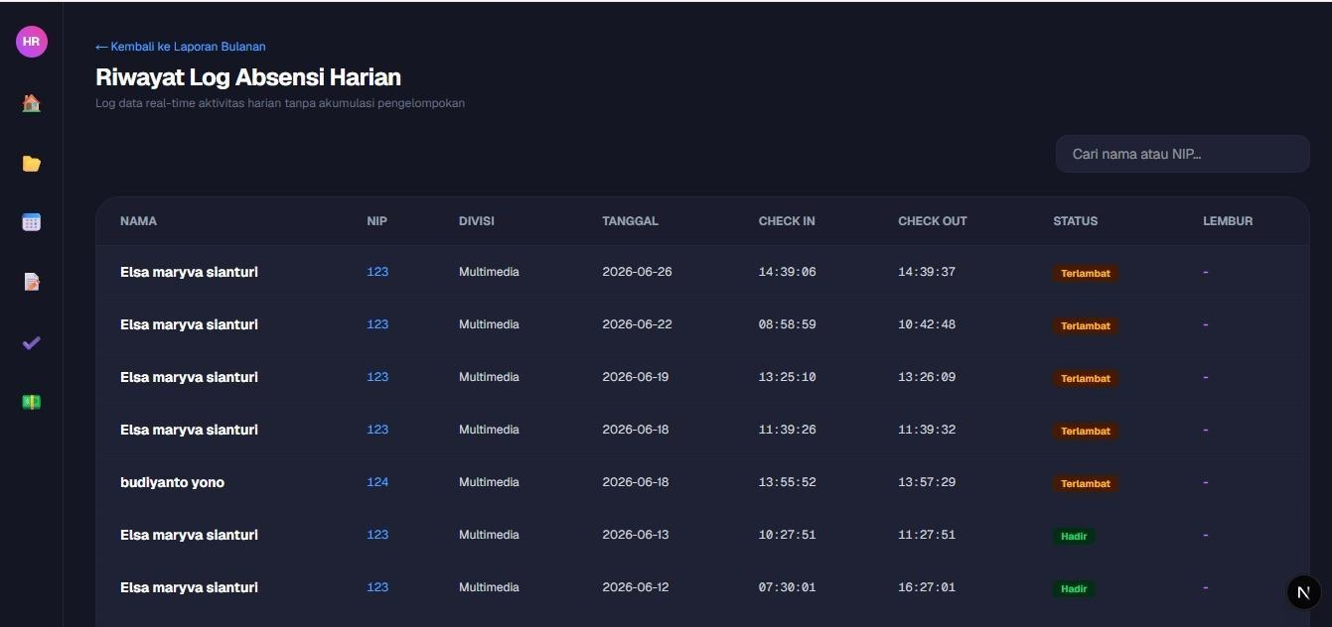

Halaman Riwayat Log Absensi Harian menampilkan seluruh data aktivitas absensi pegawai secara rinci tanpa dilakukan pengelompokan. Setiap data mencakup nama pegawai, NIP, divisi, tanggal absensi, waktu check-in, waktu check-out, status kehadiran, serta informasi lembur. Halaman ini digunakan untuk mempermudah administrator dalam melakukan pengecekan riwayat absensi harian secara detail.
Komponen
- Sidebar navigasi  - Tombol Kembali ke Laporan Bulanan  - Kolom pencarian pegawai  - Tabel riwayat absensi  - Kolom Nama Pegawai  - Kolom NIP | - Kolom Divisi  - Kolom Tanggal  - Kolom Check In  - Kolom Check Out  - Kolom Status Kehadiran  - Kolom Lembur

Fungsinya yaitu:
- Menampilkan seluruh riwayat absensi harian pegawai.
- Menampilkan waktu check-in dan check-out setiap pegawai.
- Menampilkan status kehadiran seperti Hadir atau Terlambat.
- Menampilkan informasi lembur apabila pegawai melakukan kerja lembur.
- Memungkinkan administrator mencari data berdasarkan nama atau NIP.
- Membantu proses audit dan verifikasi data absensi secara lebih rinci.

- Data absensi Bulanan
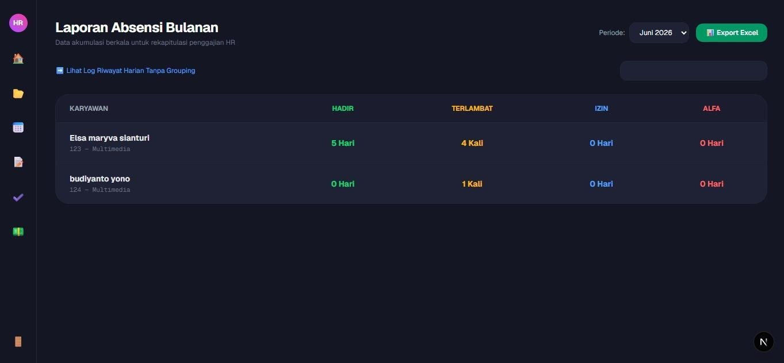

Halaman Laporan Absensi Bulanan digunakan oleh administrator atau HR untuk melihat rekapitulasi kehadiran seluruh pegawai dalam satu periode tertentu. Informasi yang ditampilkan berupa jumlah hari hadir, jumlah keterlambatan, jumlah izin, dan jumlah alfa setiap pegawai. Halaman ini membantu proses monitoring kedisiplinan pegawai sekaligus menjadi acuan dalam proses perhitungan payroll.
Fungsinya yaitu:
- Menampilkan rekap absensi pegawai berdasarkan periode yang dipilih.
- Menampilkan jumlah hadir, terlambat, izin, dan alfa setiap pegawai.
- Memudahkan HR melakukan evaluasi kehadiran pegawai.
- Menyediakan fitur Export Excel untuk mengunduh laporan absensi.
- Menyediakan akses ke halaman Riwayat Log Absensi Harian untuk melihat detail setiap aktivitas absensi.

4.4 Implementasi Database
Database yang digunakan adalah MySQL. Database dirancang berdasarkan Entity Relationship Diagram (ERD) yang telah dibuat


Entity Relationship Diagram (ERD) merupakan model yang digunakan untuk menggambarkan struktur basis data serta hubungan antar entitas pada Sistem Informasi Human Resource Management (HRM). ERD ini dirancang berdasarkan kebutuhan sistem yang telah dianalisis sehingga dapat mendukung proses pengelolaan data pegawai, absensi, pengajuan cuti, dan penggajian secara terintegrasi.
ada sistem ini terdapat empat entitas utama, yaitu Employees, Attendances, Leave_Requests, dan Payrolls. Setiap entitas memiliki atribut yang merepresentasikan informasi yang dibutuhkan dalam proses bisnis sistem. Hubungan antar entitas menggunakan relasi One-to-Many (1:N), yang menunjukkan bahwa satu pegawai dapat memiliki banyak data absensi, banyak pengajuan cuti, dan banyak data payroll.
1. Entitas Employees
Entitas Employees merupakan entitas utama yang menyimpan seluruh informasi pegawai. Tabel ini memiliki Primary Key (PK) berupa id yang digunakan sebagai identitas unik setiap pegawai. Selain itu terdapat atribut seperti nip, nama, email, password, phone, alamat, foto, divisi, role, join_date, fcm_token, created_at, dan updated_at. Data pada tabel ini menjadi acuan bagi tabel lainnya melalui atribut employee_id sebagai Foreign Key (FK).
2. Entitas Attendances
Entitas Attendances digunakan untuk menyimpan data kehadiran pegawai setiap hari. Tabel ini memiliki Primary Key (id) dan Foreign Key (employee_id) yang menghubungkan data absensi dengan pegawai terkait. Informasi yang disimpan meliputi tanggal, check_in, check_out, total_kerja, lembur, status, created_at, dan updated_at.
3. Entitas Leave_Requests
Entitas Leave_Requests digunakan untuk menyimpan data pengajuan izin atau cuti pegawai. Tabel ini memiliki Primary Key (id) dan Foreign Key (employee_id). Atribut yang terdapat pada tabel ini meliputi jenis, start_date, end_date, jam_mulai, jam_selesai, reason, status, created_at, dan updated_at. Data ini digunakan oleh admin atau HR untuk melakukan proses persetujuan maupun penolakan terhadap pengajuan cuti.
4. Entitas Payrolls
Entitas Payrolls digunakan untuk menyimpan informasi penggajian pegawai. Tabel ini memiliki Primary Key (id) dan Foreign Key (employee_id). Data yang disimpan meliputi bulan, tahun, gaji_pokok, tunjangan_hadir, bonus_lembur, potongan_telat, total_gaji, created_at, dan updated_at. Informasi tersebut digunakan sebagai dasar dalam penyajian laporan gaji pegawai.
Relasi Antar Entitas
Hubungan antar entitas pada ERD terdiri dari tiga relasi One-to-Many (1:N), yaitu:
- Employees (1) — (N) Attendances, yang berarti satu pegawai dapat memiliki banyak data absensi, sedangkan satu data absensi hanya dimiliki oleh satu pegawai.
- Employees (1) — (N) Leave_Requests, yang berarti satu pegawai dapat mengajukan banyak permohonan cuti atau izin, sedangkan satu pengajuan hanya dimiliki oleh satu pegawai.
- Employees (1) — (N) Payrolls, yang berarti satu pegawai dapat memiliki banyak data penggajian berdasarkan periode tertentu, sedangkan satu data payroll hanya dimiliki oleh satu pegawai.
Dengan rancangan ERD tersebut, struktur basis data menjadi lebih terorganisir, meminimalkan redundansi data, serta menjaga konsistensi hubungan antar tabel. Selain itu, penggunaan Primary Key dan Foreign Key mempermudah proses pengolahan data melalui Laravel sebagai backend, sehingga seluruh informasi yang ditampilkan pada aplikasi Flutter maupun website Next.js dapat terhubung dengan baik ke database MySQL.

Beberapa tabel utama yang digunakan antara lain:
Nama Tabel | Fungsi
users | Menyimpan data akun pengguna
employees |  | Menyimpan informasi pegawai
attendances | Menyimpan data absensi
leave_requests | Menyimpan data pengajuan cuti
payrolls | Menyimpan informasi gaji

4.5 hasil pengujian
No | Fitur yang Diuji | Langkah Pengujian | Hasil yang Diharapkan | Hasil Pengujian | Status
1 | Login | Memasukkan email dan password yang benar | Berhasil masuk ke dashboard | Berhasil | ✅
2 | Login | Memasukkan password salah | Muncul pesan gagal login | Berhasil | ✅
3 | Check In | Menekan tombol Check In | Data absensi tersimpan | Berhasil | ✅
4 | Check Out | Menekan tombol Check Out | Jam pulang tersimpan | Berhasil | ✅
5 | Pengajuan Cuti | Mengisi form cuti | Data tersimpan sebagai pending | Berhasil | ✅
6 | Approval Cuti | Admin menekan tombol Approve | Status berubah menjadi approved | Berhasil | ✅
7 | Reject Cuti | Admin menekan tombol Reject | Status berubah menjadi rejected | Berhasil | ✅
8 | CRUD Pegawai | Menambah data pegawai | Data tampil pada daftar pegawai | Berhasil | ✅
9 | Edit Pegawai | Mengubah data pegawai | Data berhasil diperbarui | Berhasil | ✅
10 | Hapus Pegawai | Menghapus data pegawai | Data berhasil dihapus | Berhasil | ✅
11 | Riwayat Absensi | Membuka menu History | Riwayat absensi tampil | Berhasil | ✅

Analisis Hasil Pengujian
Berdasarkan pengujian yang telah dilakukan, seluruh fitur utama pada sistem Human Resource Management telah berjalan sesuai kebutuhan. Backend Laravel mampu menyediakan layanan REST API dengan baik, aplikasi Flutter dapat berkomunikasi dengan server untuk proses absensi dan pengajuan cuti, sedangkan website Next.js berhasil digunakan sebagai media administrasi oleh HR. Dengan demikian, sistem dinilai telah memenuhi kebutuhan fungsional yang direncanakan pada tahap analisis dan siap digunakan sebagai media pengelolaan data kepegawaian

BAB V

PENUTUP

Kesimpulan
Berdasarkan hasil pelaksanaan Project Based Learning (PBL) yang telah dilakukan, dapat disimpulkan bahwa Sistem Informasi Human Resource Management (HRM) berbasis Flutter, Laravel, dan Next.js berhasil dirancang, dibangun, dan diimplementasikan sesuai dengan kebutuhan yang telah ditentukan. Sistem ini mampu membantu proses pengelolaan data kepegawaian secara lebih efektif, mulai dari pencatatan absensi, pengajuan cuti, pengelolaan data pegawai, hingga penyajian laporan absensi.
Implementasi aplikasi mobile menggunakan Flutter memberikan kemudahan bagi pegawai dalam melakukan absensi, mengajukan cuti atau izin, melihat riwayat absensi, memantau status pengajuan cuti, melihat informasi payroll, serta menerima notifikasi persetujuan cuti.Sementara itu, aplikasi web yang dibangun menggunakan Next.js memudahkan administrator dan HR dalam mengelola data pegawai, memproses persetujuan cuti, memantau data absensi, serta menghasilkan laporan absensi secara lebih terstruktur.
Backend yang dikembangkan menggunakan Laravel berhasil menyediakan REST API sebagai media komunikasi antara aplikasi mobile, website, dan database MySQL sehingga proses pertukaran data dapat berjalan secara real-time. Integrasi seluruh teknologi tersebut menghasilkan sistem yang terstruktur, mudah dikembangkan, serta mampu meningkatkan efisiensi dalam pengelolaan sumber daya manusia.
Selain menghasilkan aplikasi yang fungsional, kegiatan Project Based Learning juga memberikan pengalaman kepada seluruh mahasiswa dalam menerapkan metode pengembangan perangkat lunak secara kolaboratif, mulai dari tahap analisis kebutuhan, perancangan sistem, implementasi, pengujian, hingga penyusunan dokumentasi proyek.

Saran
Berdasarkan hasil pengembangan sistem yang telah dilakukan, terdapat beberapa saran yang dapat menjadi bahan pengembangan pada penelitian maupun proyek selanjutnya, yaitu sebagai berikut.

- Menambahkan fitur manajemen jadwal kerja (shift) sehingga sistem dapat digunakan pada perusahaan yang menerapkan jam kerja berbeda-beda.
- Mengembangkan sistem manajemen payroll yang lebih lengkap dengan perhitungan gaji otomatis berdasarkan data absensi, lembur, tunjangan, dan potongan.
- Menambahkan fitur geofencing dan verifikasi wajah (face recognition) pada proses absensi untuk meningkatkan keamanan dan validitas data kehadiran.
- Mengembangkan dashboard analitik yang menampilkan statistik kehadiran, performa pegawai, serta laporan dalam bentuk grafik interaktif.
- Menambahkan sistem Role Based Access Control (RBAC) yang lebih rinci sehingga hak akses setiap pengguna dapat dikelola secara lebih fleksibel.
- Mengimplementasikan mekanisme backup database dan peningkatan keamanan data menggunakan enkripsi serta autentikasi yang lebih kuat.
- Mengembangkan aplikasi agar dapat diimplementasikan pada lingkungan produksi (production server) sehingga dapat digunakan secara langsung oleh perusahaan atau instansi.
Dengan adanya pengembangan tersebut, diharapkan Sistem Informasi Human Resource Management (HRM) dapat menjadi lebih lengkap, aman, serta mampu memenuhi kebutuhan pengelolaan sumber daya manusia pada berbagai jenis organisasi dan perusahaan.

